

浙江省能源集团有限公司网上商城项目预存款功能
产品设计说明书
V0.1

文档控制
文档属性
文件名称 | 网上商城项目产品预存款功能设计说明书 | 文件编码
文件版本 | V0.1 | 文件状态 | [▲]草稿[]发布[]修改
审批人 |  | 所属部门 | 信息运维中心
发布时间

修订记录
版本号 | 日期 | 修订说明 | 修订人 | 备注
V0.1 | 2022年11月09日 | 初版编写 | 张启震 | 初稿

目录

1 预存款功能 5
1.1 功能概述 5
1.2 业务流程 5
1.2.1 业务流程图 5
1.2.2 流程说明 11
1.3 总体应用框架 16
1.4 结算模式配置 19
1.4.1.1 业务描述 19
1.4.1.2 操作角色 19
1.4.1.3 业务规则 19
1.4.1.4 主要功能页面及数据要素 20
1.5 预存款管理 23
1.5.1.1 业务描述 24
1.5.1.2 操作角色 24
1.5.1.3 业务规则 24
1.5.1.4 主要功能页面及数据要素 25
1.6 预存款调账审批 28
1.6.1.1 业务描述 28
1.6.1.2 操作角色 28
1.6.1.3 业务规则 29
1.6.1.4 主要功能页面及数据要素 30
1.7 预存款对账 43
1.7.1.1 业务描述 43
1.7.1.2 操作角色 43
1.7.1.3 业务规则 44
1.7.1.4 主要功能页面及数据要素 44
1.8 预存款查询 48
1.8.1.1 业务描述 48
1.8.1.2 操作角色 48
1.8.1.3 业务规则 48
1.8.1.4 主要功能页面及数据要素 49
1.9 预存款变动明细 51
1.9.1.1 业务描述 51
1.9.1.2 操作角色 51
1.9.1.3 业务规则 51
1.9.1.4 主要功能页面及数据要素 52
1.10 预存款充值查询 55
1.10.1.1 业务描述 55
1.10.1.2 操作角色 55
1.10.1.3 业务规则 56
1.10.1.4 主要功能页面及数据要素 56
1.11 预存款冻结查询 59
1.11.1.1 业务描述 59
1.11.1.2 操作角色 59
1.11.1.3 业务规则 60
1.11.1.4 主要功能页面及数据要素 60
1.12 预存款核销查询 67
1.12.1.1 业务描述 67
1.12.1.2 操作角色 67
1.12.1.3 业务规则 68
1.12.1.4 主要功能页面及数据要素 68
1.13 订单模块相应改造 71
1.13.1.1 业务描述 71
1.13.1.2 业务规则 71
1.13.1.3 主要功能页面及数据要素 72
2 附录Y 72

预存款功能

功能概述
预存款功能主要包括预存款协议管理、调账、对账、充值、冻解、核销等功能。
平台支持根据贸易单位配置哪些采购单位使用预存款进行结算。
预存款功能仅支持商城系统使用预存款。如有其它系统使用预存款，会导致预存款账户记账错误。
预存款功能仅支持预存款协议约束的采购单位使用预存款下单及结算。

业务流程

业务流程图
- 商城预存款收取流程
- 预存款下单流程
- 预存款结算核销流程
- 冻结金额变更及解冻流程
- 预存款调账流程

流程说明
- 商城预存款收取流程
步骤 | 业务节点名称 | 业务流程详细说明 | 流程角色
01 | 预存款框架协议创建 | 下一步：02； | 一体化系统
02 | 起草-引用-生效-变更 | 下一步：03；04； | ERP系统
03 | 获取预存款账户信息 | 1、此时协议内无预存款金额  2、一个运营单位可能有多个预存款协议，需统计运营单位所有协议的预存款总额 | 商城系统-运营方
04 | 发起付款，审批通过，预存款充值 | 下一步：05； | ERP系统
05 | 商城收到业务完成付未信息 | 下一步：06； | 商城系统-运营方
06 | 系统更新业务可用预存款余额 | 下一步：结束； | 商城系统-运营方
- 预存款下单流程
步骤 | 业务节点名称 | 业务流程详细说明 | 流程角色
01 | 采购单位下单 | 1、所有物流订单结算模式默认为“预存款模式”  2、运营方可以在【结算模式配置】模块设置某一单位某一时段下单，结算模式为“账期模式”  下一步：03 | 商城系统-采购单位
02 | 设置订单结算模式 | 下一步：03 | 商城系统-运营单位
03 | 判断：【结算模式】是否为“预存款” | 是：05；否：04； | 商城系统-采购单位
04 | 用赊销模式下单 | 1、采购结算流程和目前 SRM 的赊销模式一致 | 商城系统-采购单位
05 | 判断：可用预存款是否足够 | 是：09；否：06 | 商城系统-采购单位
06 | 判断：是否补足预存款 | 1、业主在预存款模式下单时，若预存款不足，系统对期进行提示：“预存款不足，请补充预存款。”  2、运营人员可以修改订单结算模式  是：08；调整结算方式：07 ； | 商城系统-采购单位
07 | 修改相应单位结算模式 | 下一步：04； | 商城系统-运营方
08 | 补足预存款 | 下一步：09； | CM合同系统
09 | 使用预存款下单成功 | 1、每笔采购订单下单完成后，均有预存款或赊销结算的结算标识，标识一直保留至最后的结算  2、下单时需手动关联预存款协议，当冻结和核销预存款时，冻结和核销下单时关联的预存款协议  下一步：10； | 商城系统-采购单位
10 | 将订单金额在业务的可用预存款中冻结 | 下一步：结束； | 商城系统-采购单位
- 预存款结算核销流程
步骤 | 业务节点名称 | 业务流程详细说明 | 流程角色
01 | 订单确认、发货及签收、供应商开票流程 | 下一步：02；03 | 商城系统
02 | 天虹付款给供应商 |  | CM合同系统
03 | 在ERP上做销售订单，并进行开票 | 下一步：04 | ERP系统
04 | 采购单位收到发票，在 CM 合同系统中进行相应小额合同的预存款核销 | 下一步：05 | CM合同系统
05 | 核销相关订单应付款 | 下一步：06 | 商城系统
06 | 商城更新采购单位可用预存款余额 | 下一步：结束 | 商城系统

- 冻结金额变更及解动流程
步骤 | 业务节点名称 | 业务流程详细说明 | 流程角色
01 | 订单下单流程 | 下一步：02；07； | 商城系统
02 | 事中调价流程 | 下一步：03；06； | 商城系统
03 | 订单发货及验收流程 | 下一步：04； | 商城系统
04 | 订单对账流程 | 下一步：05； | 商城系统
05 | 订单差异变更 | 下一步：06； | 商城系统
06 | 调整订单冻结金额
07 | 订单取消 | 下一步：08； | 商城系统
08 | 根据订单金额解冻对账单冻结金额 | 下一步：结束 | 商城系统

- 预存款调账流程
步骤 | 业务节点名称 | 业务流程详细说明 | 流程角色
01 | 发起预付款调账 | 1. 以下情景下，会发起预存款调账流程：  1.1 预存款协议到期后，还有可用可用余额，需要退款  1.2 采购单位提出退还可用预存款用于账务做账  下一步：02； | 商城系统-采购单位
02 | 冻结调账金额 | 下一步：03； | 商城系统-采购单位
03 | 调账审批 | 下一步：04； | 商城系统-运营单位
04 | 判断：审批是否通过 | 驳回：05；通过：06 | 商城系统-运营单位
05 | 解冻调账金额 | 下一步：结束 | 商城系统-采购单位
06 | 生成调账审批通过记录 | 下一步：07 | 商城系统-运营单位
07 | 下载调账审批通过记录 | 下一步：08 | 商城系统-运营单位
08 | 发起退款流程 | 发起预存款退款时，需要上传调账审批通过记录作为退款的依据  下一步：09 | CM合同系统
09 | 完成退款 | 下一步：10 | CM合同系统

总体应用框架
功能编号 | 功能菜单 | 功能描述 | 所属侧+角色
01 | 结算模式配置 | 结算模式管理用于设置哪些采购单位在哪些业务中可以使用预存款进行结算 | 系统管理员；贸易单位运营人员
02 | 预存款管理 | 预存款管理用于系统管理员贸易单位运营人员查看系统内所有预存款协议和发起预存款调账 | 系统管理员；贸易单位运营人员
03 | 预存款调账审批 | 预存款调账审批用于审批预存款调账申请 | 系统管理员；贸易单位运营人员
04 | 预存款对账 | 预存款对账用于查看商城系统与CM系统对账的结果 | 系统管理员；贸易单位运营人员
05 | 预存款查询 | 预存款查询用于系统管理员，贸易单位运营人员，采购单位结算人员查看相应预存款协议信息 | 系统管理员；贸易单位运营人员；采购单位结算人员
06 | 预存款变动明细 | 预存款变动明细用于查看预存款金额变动的明细 | 系统管理员；贸易单位运营人员；采购单位结算人员
07 | 预存款充值查询 | 预存款充值查询用于查看相应充值单信息 | 系统管理员；贸易单位运营人员；采购单位结算人员
08 | 预存款冻结查询 | 预存款冻结查询用于查看相应冻结单信息 | 系统管理员；贸易单位运营人员；采购单位结算人员
09 | 预存款核销查询 | 预存款核销查询用于查看相应核销单信息 | 系统管理员；贸易音位运营人员；采购单位结算人员

结算模式配置

业务描述
结算模式管理用于设置哪些采购单位在哪些业务中可以使用预存款进行结算。

操作角色
操作角色 | 业务描述
系统管理员 | 可以查看和修改系统的所有的结算配置，可以新增结算模式
贸易单位运营人员 | 可以查看和修改本单位的结算结算配置。

业务规则
- 操作
操作 | 操作流转 | 操作说明
搜索 | -- | 可多条件组合查询
重置 | -- | 搜索条件恢复至默认状态
新增 | -- | 点击进入【结算模式配置新增】页面
修改 | -- | 点击进入【结算模式配置修改】页面

- 数据隔离
- 按贸易单位隔离，贸易单位运营人员进入本页面，仅能看到本贸易单位的结算模式配置；

主要功能页面及数据要素
- 结算模式配置页面及数据要素
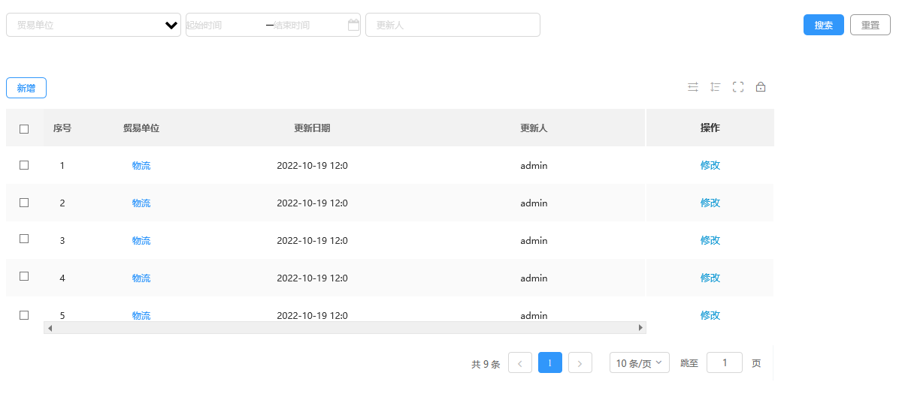
筛选项字段说明
提示文字 | 值说明 | 表单类型 | 说明
贸易单位 | 枚举值：物流；天虹；城燃；石油新能原 | 单选下拉框 | 对【业务类型】字段进行精确筛选
更新时间 | 时间，精确到日 | 时间范围选框 | 对【更新时间】字段进行范围筛选
更新人 | 文本 | 输入框 | 对【更新人】字段进行模糊筛选
列表项字段说明
字段 | 说明
业务类型 | 配置结算模式的业务类型。业务类型按运营单位进行划分。该字段取值为系统内贸易单位
更新日期 | 结算模式的更新日期。如果该条数据为新建，则显示创建日期。精确到秒。
更新人 | 结算模式的更新人账号。如果该条数据为新建，则显示创建人账号。
- 结算模式配置新增页面及数据要素
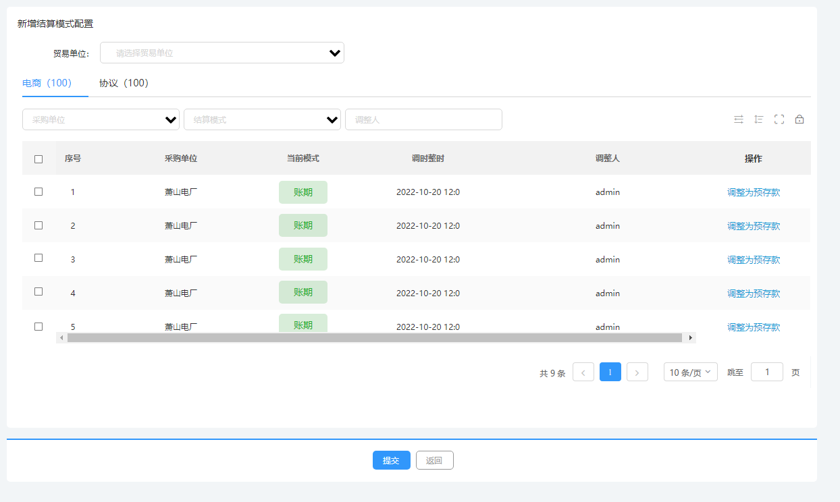
是否必填 | 字段名 | 提示文字 | 值 | 说明
必填 | 贸易单位 | 请选择贸易单位 | 枚举值：物流；天虹；城燃；石油新能源 | 取值范围：系统内的贸易单位
选择贸易单位，系统根据贸易单位的业务类型，显示页签。每个页签下，显示该贸易单位相应业务类型的所有采购单位。
采购单位结算模式列表项说明
字段名称 | 字段说明
采购单位 | 设置结算模式的采购单位。
当前模式 | 当前该采购单位的结算模式；  当前模式如果为“账期”，列表按钮为【调整为预存款】；  当前模式如果为“预存款”，列表按钮为【调整为账期】；
调时整时 | 最后调整结算模式的时间
调整人 | 最后调整结算模式的用户名
点击【调整为预存款】按钮，调整该采购单位的结算模式为“预存款”
点击【调整为账期】按钮，调整该采购单位的结算模式为“账期”
- 结算模式配置修改页面及数据要素
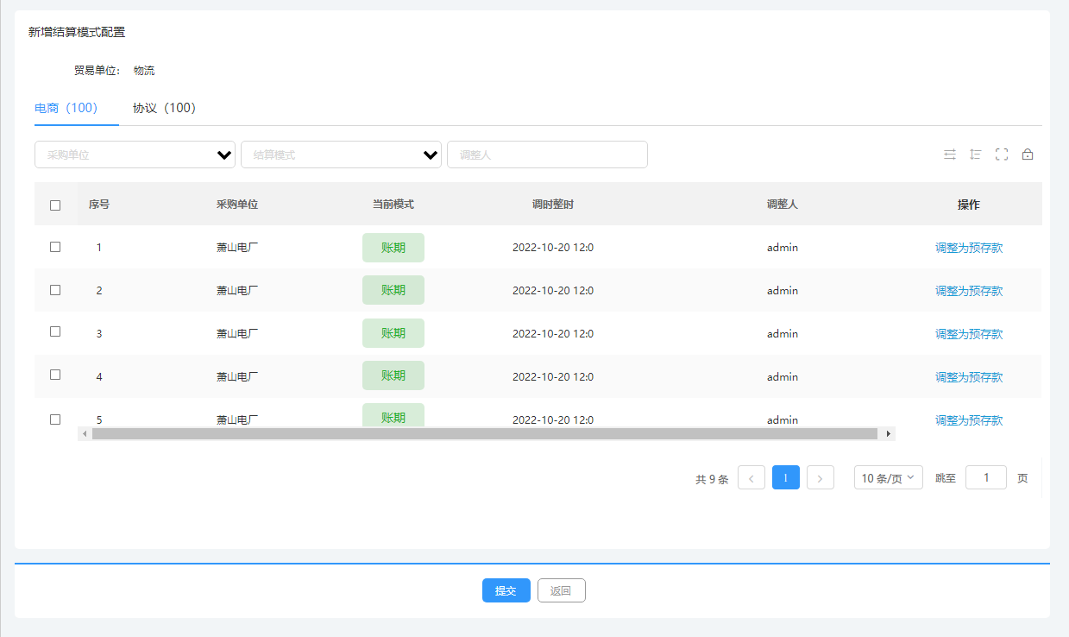
进入该页面，自动带贸易单位，系统根据带出来的贸易单位的业务类型，显示页签。每个页签下，显示该贸易单位相应业务类型的所有采购单位。
采购单位结算模式列表项说明
采购单位 | 字段说明
采购单位 | 设置结算模式的采购单位。
当前模式 | 当前该采购单位的结算模式；  当前模式如果为“账期”，列表按钮为【调整为预存款】；  当前模式如果为“预存款”，列表按钮为【调整为账期】；
调时整时 | 最后调整结算模式的时间
调整人 | 最后调整结算模式的用户名
点击【调整为预存款】按钮，调整该采购单位的结算模式为“预存款”
点击【调整为账期】按钮，调整该采购单位的结算模式为“账期”

预存款管理

业务描述
预存款管理用于系统管理员贸易单位运营人员查看系统内所有预存款协议和发起预存款调账。

操作角色
操作角色 | 业务描述
系统管理员 | 可以查看系统内所有预存款协议，并可以对系统内所有预存款协议进行调价
贸易单位运营人员 | 可以查看本贸易单位的预存款协议，并可以对本贸易单位预存款协议进行调价。

业务规则
- 操作
操作 | 操作流转 | 操作说明
搜索 | -- | 可多条件组合查询
重置 | -- | 搜索条件恢复至默认状态
调账 | -- | 点击【调账】按钮可以进入【预存款调账】页面。

- 数据隔离
- 按贸易单位隔离，贸易单位运营人员进入本页面，仅能看到本贸易单位的预存款协议；

主要功能页面及数据要素
- 结算模式配置页面及数据要素
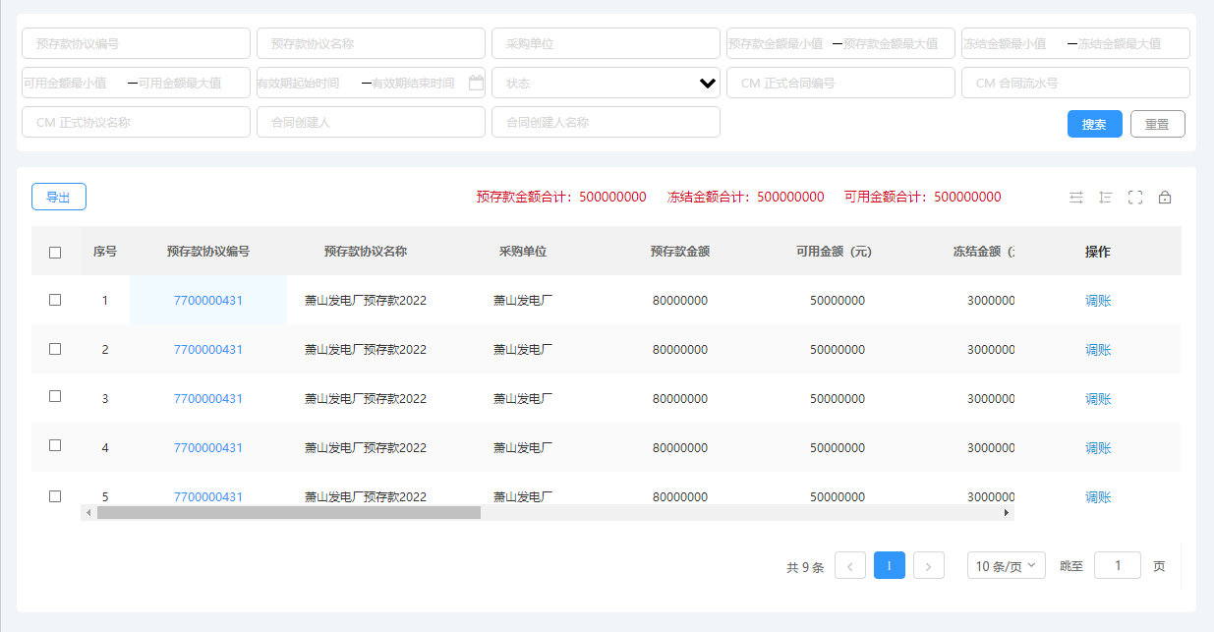
- 筛选项字段说明
提示文字 | 值说明 | 表单类型 | 说明
预存款协议编号 | 文本 | 输入框 | 对【预存款协议编号】字段进行模糊筛选
预存款协议名称 | 文本 | 输入框 | 对【预存款协议名称】字段进行模糊筛选
采购单位 | 文本 | 输入框 | 对【采购单位】字段进行模糊筛选
预存款金额 | 文本 | 数字范围控件 | 对【预存款金额】字段的数字进行范围筛选
冻结金额 | 正数，保留两位小数 | 数字范围控件 | 对【冻结金额】字段的数字进行范围筛选
可用金额 | 正数，保留两位小数 | 数字范围控件 | 对【可用金额】字段的数字进行范围筛选
有效期 | 精确到日 | 时间范围控件 | 对【有效期】字段的时间进行范围筛选
状态 | 枚举值：待生效；已生效；已失效； | 下拉框 | 对【状态】字段进行精确筛选
CM 正式合同编号 | 文本 | 输入框 | 对【CM 正式合同编号】字段进行模糊筛选
CM 合同流水号 | 文本 | 输入框 | 对【CM 合同流水号】字段进行模糊筛选
CM 正式协议名称 | 文本 | 输入框 | 对【CM 合同协议名称】字段进行模糊筛选
合同创建人 | 文本 | 输入框 | 对【合同创建人】字段进行模糊筛选
合同创建人名称 | 文本 | 输入框 | 对【合同创建人】字段进行模糊筛选
- 列表项字段说明
字段 | 说明
预存款协议编号 | 预存款协议的编号，该值由 CM 合同系统推送
预存款协议名称 | 预存款协议的名称，该值由 CM 合同系统推送
采购单位 | 预存款合同的采购单位名称，该值由 CM 合同系统推送
预存款金额 | 该预存款合同里的预存款余额。该值通过预存款变动明细算得出
可用金额（元） | 该预存款合同里的可用金额。该值为预存款金额 - 冻结金额
冻结金额（元） | 该预存款合同里的可冻结金额，该值为该预存款关联的冻结单金额的合计
状态 | 该预存款合同的状态。包括：“启用”、“关闭”
合同有效期起 | 该预存款合同生效的开始时间
合同有效期止 | 该预存款合同生效的结束时间
CM 正式合同文本编号 | 该预存款合同的 CM 正式合同文本编号。该值由 CM 合同系统传入
CM 合同流水号 | 该预存款合同的 CＭ 合同流水号。该值由 CM合同系统传入
CM 正式协议名称 | 该预存款合同的 CM 正式协议名称。该值由 CM 合同系统传入
合同创建人 | 该预存款合同 CM 合同创建人。该值由 CM 合同系统传入。
合同创建人名称 | 该预存款合同 CM 合同创建人名称。该值由 CM 合同系统传入。
- 其它功能规格
1、预存款管理页面显示系统内的预存款协议。预存款协议由 CM 合同系统推送至商城系统。
2、预存款协议的预存款金额不是协议金额，而是基于预存款变动情况计算的余额。
3、点击【调账】按钮，可以进入【预存款调账】页面，对预存款金额进行调整。
4、【预存款金额合计】、【可用金额合计】、【冻结金额合计】对当前列表内所有相应字段进行统计。当进行筛选后，统计筛选后的列表。
- 预存款调账页面及数据要素
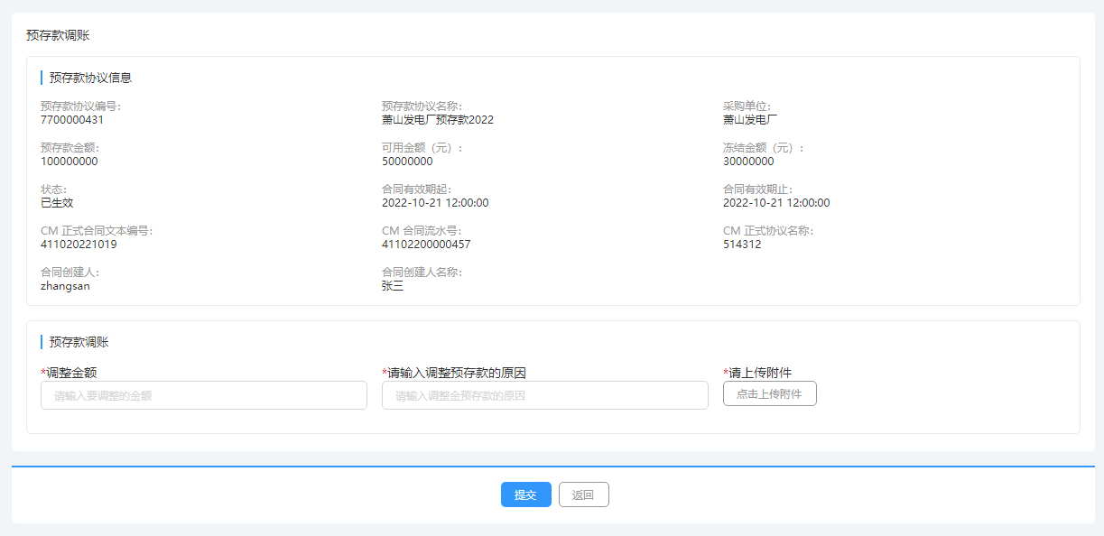
- 预存款协议信息字段说明
标题 | 说明
协议编号 | 预存款协议的编号，该值由 CM 合同系统推送
协议名称 | 预存款协议的名称，该值由 CM 合同系统推送
采购单位 | 预存款合同的采购单位名称，该值由 CM 合同系统推送
预存款金额 | 该预存款合同里的预存款余额。该值通过预存款变动明细算得出
可用金额（元） | 该预存款合同里的可用金额。该值为预存款金额 - 冻结金额
冻结金额（元） | 该预存款合同里的可冻结金额，该值为该预存款关联的冻结单金额的合计
状态 | 该预存款合同的状态。包括：“启用”，“关闭”。该值由CM合同系统推送
合同有效期起 | 该预存款合同生效的开始时间
合同有效期止 | 该预存款合同生效的结束时间
CM 正式合同文本编号 | 该预存款合同的 CM 正式合同文本编号。该值由 CM 合同系统传入
CM 合同流水号 | 该预存款合同的 CＭ 合同流水号。该值由 CM合同系统传入
CM 正式协议名称 | 该预存款合同的 CM 正式协议名称。该值由 CM 合同系统传入
合同创建人 | 该预存款合同 CM 合同创建人。该值由 CM 合同系统传入。
合同创建人名称 | 该预存款合同 CM 合同创建人名称。该值由 CM 合同系统传入。
- 预存款调账表单字段说明
是否必填 | 字段名 | 提示文字 | 值 | 说明
必填 | 调减金额 | 请输入要调整的金额 | 正数，保留两位小数 | 预存款金额的调整数量。必须小于预存款可用金额
必填 | 请输入调整预存款的原因 | 请输入调整金预存款的原因 | 文本。 300 字以内 | 调整预存款的原因。
必填 | 请上传附件 | 请上传附件 | 按钮 | 点击【上传附件】按钮，可以上传附件，附件格式及大小待定。
点击【提交】按钮创建调账申请单，并发起审批流。
点击【返回】按钮返回上一页面。

预存款调账审批

业务描述
预存款调账审批用于审批预存款调账申请。

操作角色
操作角色 | 业务描述
系统管理员 | 可以查看系统内所有预存款调账申请单。
贸易单位运营人员 | 可以查看本贸易单位的预存款调账申请单。
审批人员 | 具有审批权限的人可以对预存款调账申请单进行审批。

业务规则
- 操作
操作 | 操作流转 | 操作说明
搜索 | -- | 可多条件组合查询
重置 | -- | 搜索条件恢复至默认状态
审批 | -- | 具有审批权限人，点击【审批】按钮进入【预存款调账审批】页面进行审批。
查看详情 | -- | 点击【查看详情】按钮，进入【预存款调账申请详情】页面。
下载 | -- | 点击【下载】按钮，可以下载【预存款调账申请通过记录】页面。
- 标签页
序号 | 标签内 | 页面内容
1 | 【审批中】 | 该标签页显示所有审批状态为【审批中】的预存款调账审批单；
2 | 【已通过】 | 该标签页显示所有审批状态为【已通过】的预存款调账审批单；
3 | 【已驳回】 | 该标签页显示所有审批状态为【已驳回】的预存款调账审批单；
4 | 【全部】 | 该标签页显示所有的预存款调账审批单

- 数据隔离
贸易单位运营人员按贸易单位隔离，贸易单位运营人员进入本页面，仅能看到本贸易单位的预存款调账申请单；
审批人员按人员隔离，审批人员进入本页面，仅能看到审批节点为自己的预存款调账申请单；

主要功能页面及数据要素
- 预存款调账审批-审批中页面及数据要素
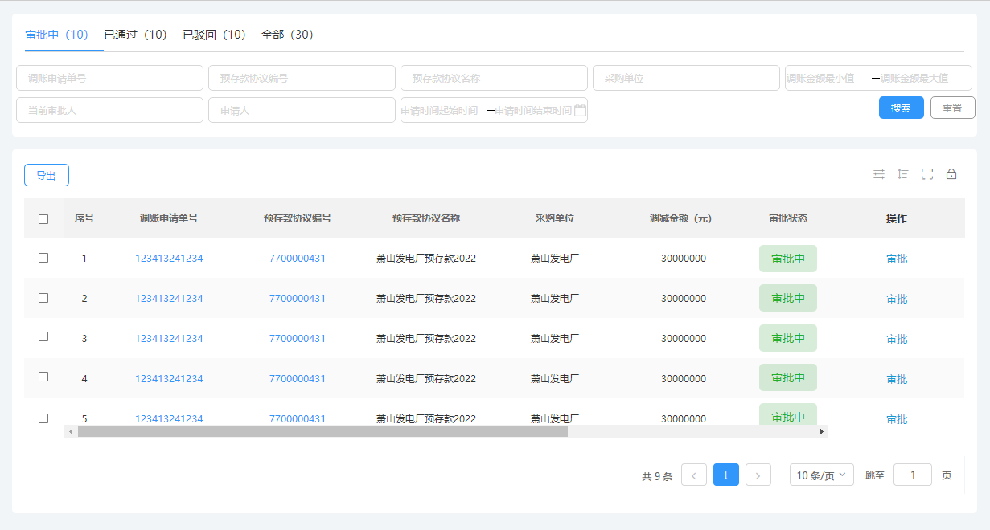
- 筛选项字段说明
提示文字 | 值说明 | 表单类型 | 说明
调账申请单号 | 文本 | 输入框 | 对【调账申请单号】字段进行模糊筛选
预存款协议编号 | 文本 | 输入框 | 对【预存款协议编号】字段进行模糊筛选
预存款协议名称 | 文本 | 输入框 | 对【预存款协议名称】字段进行模糊筛选
采购单位 | 文本 | 输入框 | 对【采购单位】字段进行模糊筛选
调账金额 | 数字范围，正数，保留两位小数 | 数字范围控件 | 对【调账金额】字段进行范围筛选
当前审批人 | 文本 | 输入框 | 对【当前审批人】字段进行模糊筛选
申请人 | 文本 | 输入框 | 对【申请人】字段进行模糊筛选
申请时间 | 时间范围，精确到日 | 时间范围控件 | 对【申请时间】字段进行范围筛选
- 列表项字段说明
字段 | 说明
调账申请单号 | 调账申请单的单号，每发起一次审批，系统生成一个申请单号。调账申请单号是调账申请单的唯一标识
预存款协议编号 | 进行调价的预存款协议编号
预存款协议名称 | 进行调价的预存款协议名称
采购单位 | 进行调价的预存款协议的采购单位
调账金额（元） | 调价的金额。
审批状态 | 审批的状态，包括：“审批中”、“已通过”、“已驳回”
当前审批人 | 当前审批节点需要进行审批的人名称。如果当前审批节点有多个人审批人，审批人名称之间以“，”隔开。
申请人 | 发起调价申请的人员的名称
申请时间 | 发起调价申请的时间
- 其它功能规格
1、本页面显示审批中的预存款调账申请单；
2、点击【审批】按钮，进入【调账申请单审批】页面。
- 预存款调账审批-已通过页面及数据要素
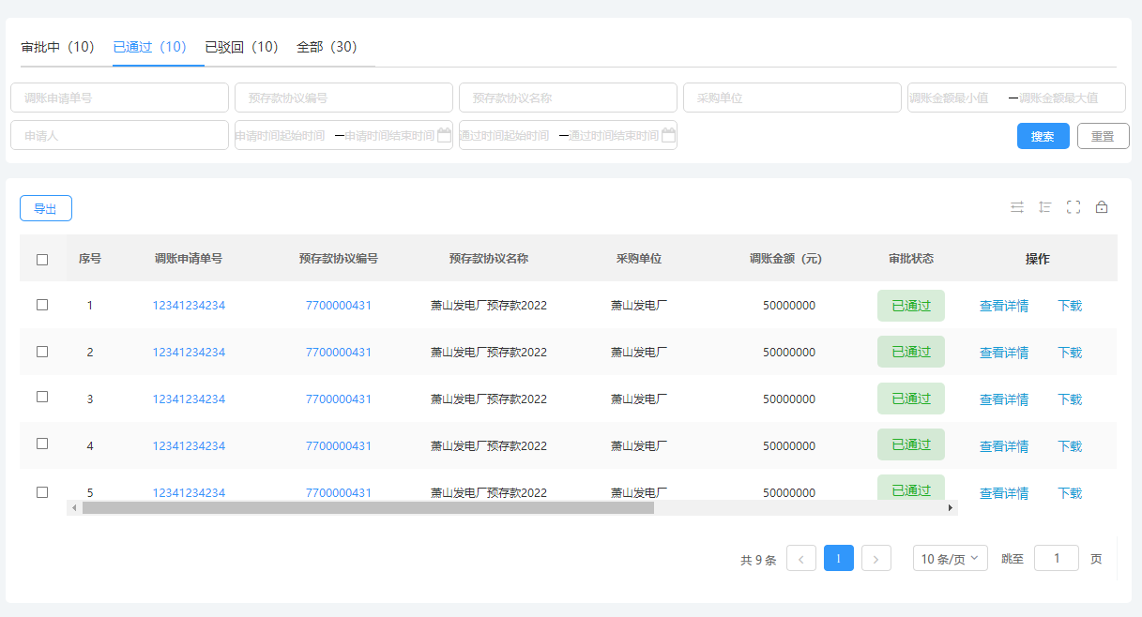
- 筛选项字段说明
提示文字 | 值说明 | 表单类型 | 说明
调账申请单号 | 文本 | 输入框 | 对【调账申请单号】字段进行模糊筛选
预存款协议编号 | 文本 | 输入框 | 对【预存款协议编号】字段进行模糊筛选
预存款协议名称 | 文本 | 输入框 | 对【预存款协议名称】字段进行模糊筛选
采购单位 | 文本 | 输入框 | 对【采购单位】字段进行模糊筛选
冻结金额 | 数字范围，正数，保留两位小数 | 数字范围控件 | 对【冻结金额】字段进行范围筛选
可用金额 | 数字范围，正数，保留两位小数 | 数字范围控件 | 对【可用金额】字段进行范围筛选
调账金额 | 数字范围，正数，保留两位小数 | 数字范围控件 | 对【调账金额】字段进行范围筛选
申请人 | 文本 | 输入框 | 对【申请人】字段进行模糊筛选
申请时间 | 时间范围，精确到日 | 时间范围控件 | 对【申请时间】字段进行范围筛选
申请通过时间 | 时间范围，精确到日 | 时间范围控件 | 对【申请通过时间】字段进行时间范围筛选
- 列表项字段说明
字段 | 说明
调账申请单号 | 调账申请单的单号，每发起一次审批，系统生成一个申请单号。调账申请单号是调账申请单的唯一标识
预存款协议编号 | 进行调价的预存款协议编号
预存款协议名称 | 进行调价的预存款协议名称
采购单位 | 进行调价的预存款协议的采购单位
调账金额（元） | 调价的金额。
审批状态 | 审批的状态，包括：“审批中”、“已通过”、“已驳回”
申请人 | 发起调价申请的人员的名称
申请时间 | 发起调价申请的时间
申请通过时间 | 申请单状态变更为“已通过“的时间节点。精确到秒。
- 其它功能规格
1、本页面显示【审批状态】为“已通过”的审批单信息。
2、点击【查看详情】按钮，进入【预存款调账审批详情】页面。
3、点击【下载】按钮，下载【调账审批记录】。
- 预存款调账审批-已驳回页面及数据要素
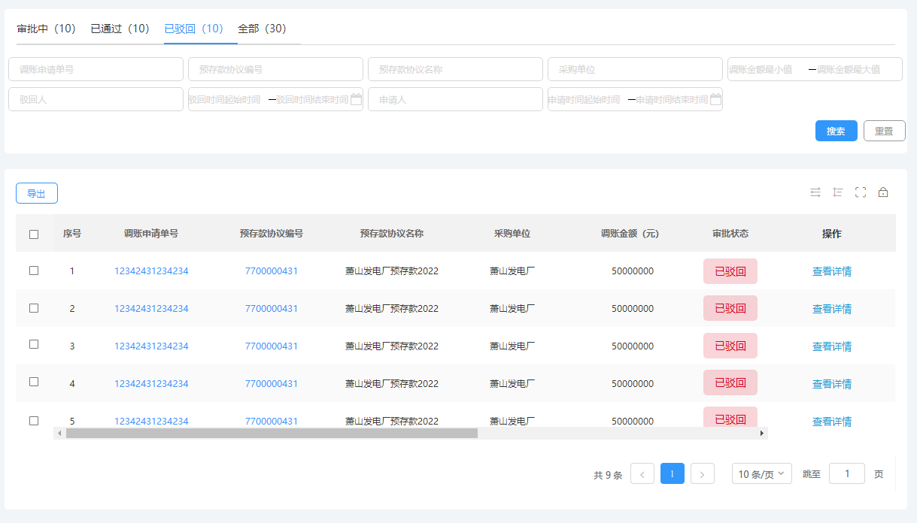
- 筛选项字段说明
提示文字 | 值说明 | 表单类型 | 说明
调账申请单号 | 文本 | 输入框 | 对【调账申请单号】字段进行模糊筛选
预存款协议编号 | 文本 | 输入框 | 对【预存款协议编号】字段进行模糊筛选
预存款协议名称 | 文本 | 输入框 | 对【预存款协议名称】字段进行模糊筛选
采购单位 | 文本 | 输入框 | 对【采购单位】字段进行模糊筛选
调账金额 | 数字范围，正数，保留两位小数 | 数字范围控件 | 对【调账金额】字段进行范围筛选
驳回人 | 文本 | 输入框 | 对【驳回人】字进行模糊筛选
驳回时间 | 时间范围，精确到日 | 时间范围控件 | 对【驳回时间】字段时行时间范围筛选
申请人 | 文本 | 输入框 | 对【申请人】字段进行模糊筛选
申请时间 | 时间范围，精确到日 | 时间范围控件 | 对【申请时间】字段进行范围筛选
- 列表项字段说明
字段 | 说明
调账申请单号 | 调账申请单的单号，每发起一次审批，系统生成一个申请单号。调账申请单号是调账申请单的唯一标识
预存款协议编号 | 进行调价的预存款协议编号
预存款协议名称 | 进行调价的预存款协议名称
采购单位 | 进行调价的预存款协议的采购单位
调账金额（元） | 调价的金额。
审批状态 | 审批的状态，包括：“审批中”、“已通过”、“已驳回”
驳回人 | 驳回调账申请的人的名称
驳回时间 | 申请单状态变更为“已驳回“的时间节点。精确到秒。
申请人 | 发起调价申请的人员的名称
申请时间 | 发起调价申请的时间
- 其它功能规格
1、本页面显示【审批状态】为“已通过”的审批单信息。
2、点击【查看详情】按钮，进入【预存款调账审批详情】页面。
- 预存款调账审批-全部页面及数据要素
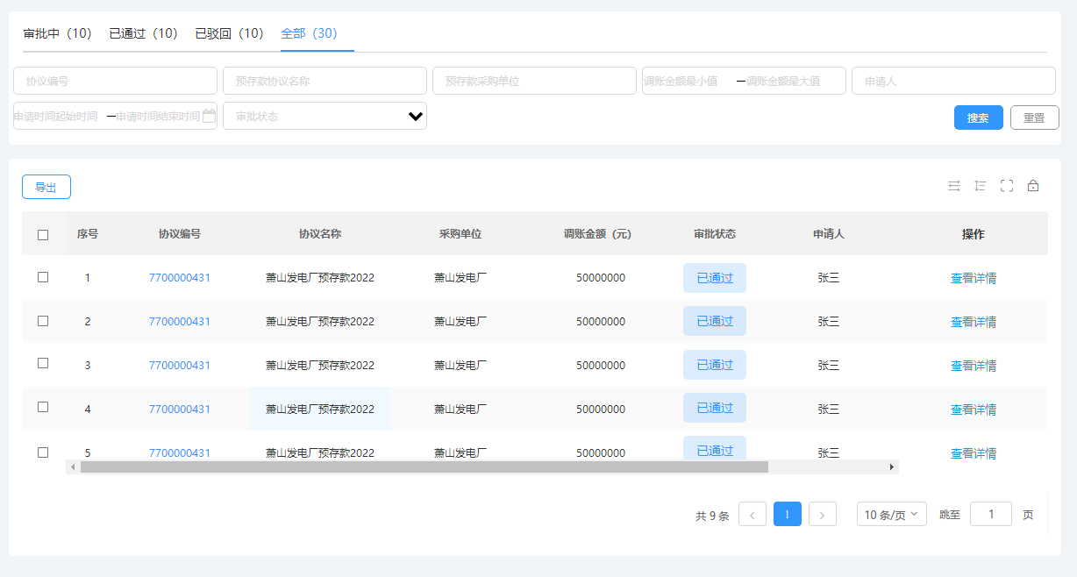
- 筛选项字段说明
提示文字 | 值说明 | 表单类型 | 说明
调账申请单号 | 文本 | 输入框 | 对【调账申请单号】字段进行模糊筛选
预存款协议编号 | 文本 | 输入框 | 对【预存款协议编号】字段进行模糊筛选
预存款协议名称 | 文本 | 输入框 | 对【预存款协议名称】字段进行模糊筛选
采购单位 | 文本 | 输入框 | 对【采购单位】字段进行模糊筛选
调账金额 | 数字范围，正数，保留两位小数 | 数字范围控件 | 对【调账金额】字段进行范围筛选
申请人 | 文本 | 输入框 | 对【申请人】字段进行模糊筛选
申请时间 | 时间范围，精确到日 | 时间范围控件 | 对【申请时间】字段进行范围筛选
审批状态 | 枚举值：“审批中“、”已通过“、”已驳回“ | 下拉框 | 对【审批状态】字段进行精确筛选
- 列表项字段说明
字段 | 说明
调账申请单号 | 调账申请单的单号，每发起一次审批，系统生成一个申请单号。调账申请单号是调账申请单的唯一标识
预存款协议编号 | 进行调价的预存款协议编号
预存款协议名称 | 进行调价的预存款协议名称
采购单位 | 进行调价的预存款协议的采购单位
调账金额（元） | 调价的金额。
审批状态 | 审批的状态，包括：“审批中”、“已通过”、“已驳回”
当前审批人 | 当前审批节点需要进行审批的人名称。如果当前审批节点有多个人审批人，审批人名称之间以“，”隔开。
申请人 | 发起调价申请的人员的名称
申请时间 | 发起调价申请的时间
- 其它功能规格
1、本页面显示【审批状态】为“已通过”的审批单信息。
2、点击【查看详情】按钮，进入【预存款调账审批详情】页面。
- 预存款调账审批详情-审批中页面及数据要素
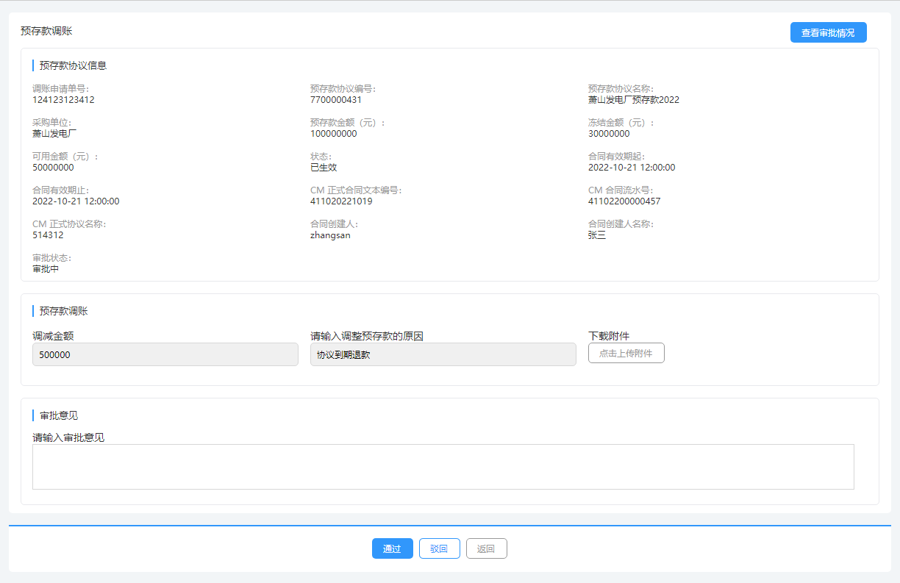
- 预存款协议信息字段说明
标题 | 说明
协议编号 | 预存款协议的编号，该值由 CM 合同系统推送
协议名称 | 预存款协议的名称，该值由 CM 合同系统推送
采购单位 | 预存款合同的采购单位名称，该值由 CM 合同系统推送
预存款金额 | 该预存款合同里的预存款余额。该值通过预存款变动明细算得出
可用金额（元） | 该预存款合同里的可用金额。该值为预存款金额 - 冻结金额
冻结金额（元） | 该预存款合同里的可冻结金额，该值为该预存款关联的冻结单金额的合计
状态 | 该预存款合同的状态。包括：“启用”，“关闭”。该值由CM合同系统推送
合同有效期起 | 该预存款合同生效的开始时间
合同有效期止 | 该预存款合同生效的结束时间
CM 正式合同文本编号 | 该预存款合同的 CM 正式合同文本编号。该值由 CM 合同系统传入
CM 合同流水号 | 该预存款合同的 CＭ 合同流水号。该值由 CM合同系统传入
CM 正式协议名称 | 该预存款合同的 CM 正式协议名称。该值由 CM 合同系统传入
合同创建人 | 该预存款合同 CM 合同创建人。该值由 CM 合同系统传入。
合同创建人名称 | 该预存款合同 CM 合同创建人名称。该值由 CM 合同系统传入。
审批状态 | 调账申请单的审批状态，包括：审批中，已通过，已驳回
- 预存款调账表单字段说明
是否必填 | 字段名 | 提示文字 | 值 | 说明
禁用 | 调减金额 | 请输入要调整的金额 | 正数，保留两位小数 | 预存款金额的调整数量。必须小于预存款可用金额
禁用 | 调账原因 | 请输入调整金预存款的原因 | 文本。 300 字以内 | 调整预存款的原因。
 | 下载附件 | 请下载附件 | 按钮 | 点击【下载附件】按钮，可以下载该申请单中上传的附件
必填 | 审批意见 | 请输入审批意见。 | 文本。 500 字以内 | 审批的意见说明
1、点击【通过】按钮，当前审批节点通过，进入下一审批节点。
2、点击【驳回】按钮，修改审批状态为“已驳回”，结束审批流程
3、点击【返回】按钮，返回上一页面
4、点击【查看审批情况】按钮，弹出【查询审批情况】弹窗。
- 预存款调账审批详情-已通过页面已驳回及数据要素
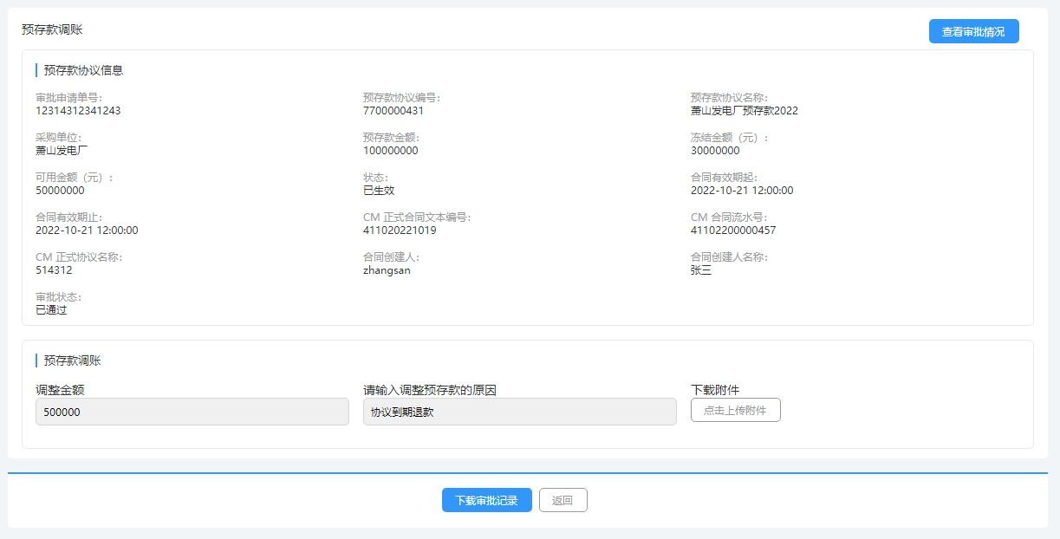
- 预存款协议信息字段说明
标题 | 说明
协议编号 | 预存款协议的编号，该值由 CM 合同系统推送
协议名称 | 预存款协议的名称，该值由 CM 合同系统推送
采购单位 | 预存款合同的采购单位名称，该值由 CM 合同系统推送
预存款金额 | 该预存款合同里的预存款余额。该值通过预存款变动明细算得出
可用金额（元） | 该预存款合同里的可用金额。该值为预存款金额 - 冻结金额
冻结金额（元） | 该预存款合同里的可冻结金额，该值为该预存款关联的冻结单金额的合计
状态 | 该预存款合同的状态。包括：“启用”，“关闭”。该值由CM合同系统推送
合同有效期起 | 该预存款合同生效的开始时间
合同有效期止 | 该预存款合同生效的结束时间
CM 正式合同文本编号 | 该预存款合同的 CM 正式合同文本编号。该值由 CM 合同系统传入
CM 合同流水号 | 该预存款合同的 CＭ 合同流水号。该值由 CM合同系统传入
CM 正式协议名称 | 该预存款合同的 CM 正式协议名称。该值由 CM 合同系统传入
合同创建人 | 该预存款合同 CM 合同创建人。该值由 CM 合同系统传入。
合同创建人名称 | 该预存款合同 CM 合同创建人名称。该值由 CM 合同系统传入。
审批状态 | 调账申请单的审批状态，包括：审批中，已通过，已驳回
- 预存款调账表单字段说明
是否必填 | 字段名 | 提示文字 | 值 | 说明
禁用 | 调减金额 | 请输入要调整的金额 | 正数，保留两位小数 | 预存款金额的调整数量。必须小于预存款可用金额
禁用 | 调账原因 | 请输入调整金预存款的原因 | 文本。 300 字以内 | 调整预存款的原因。
 | 下载附件 | 请下载附件 | 按钮 | 点击【下载附件】按钮，可以下载该申请单中上传的附件
1、点击【下载审批记录】按钮，可以下载【调账审批记录】。【调账审批记录】具体样式待确定
2、点击【返回】按钮，返回上一页面
3、点击【查看审批情况】按钮，弹出【查询审批情况】弹窗。
- 预存款调账审批详情-已驳回页面已驳回及数据要素
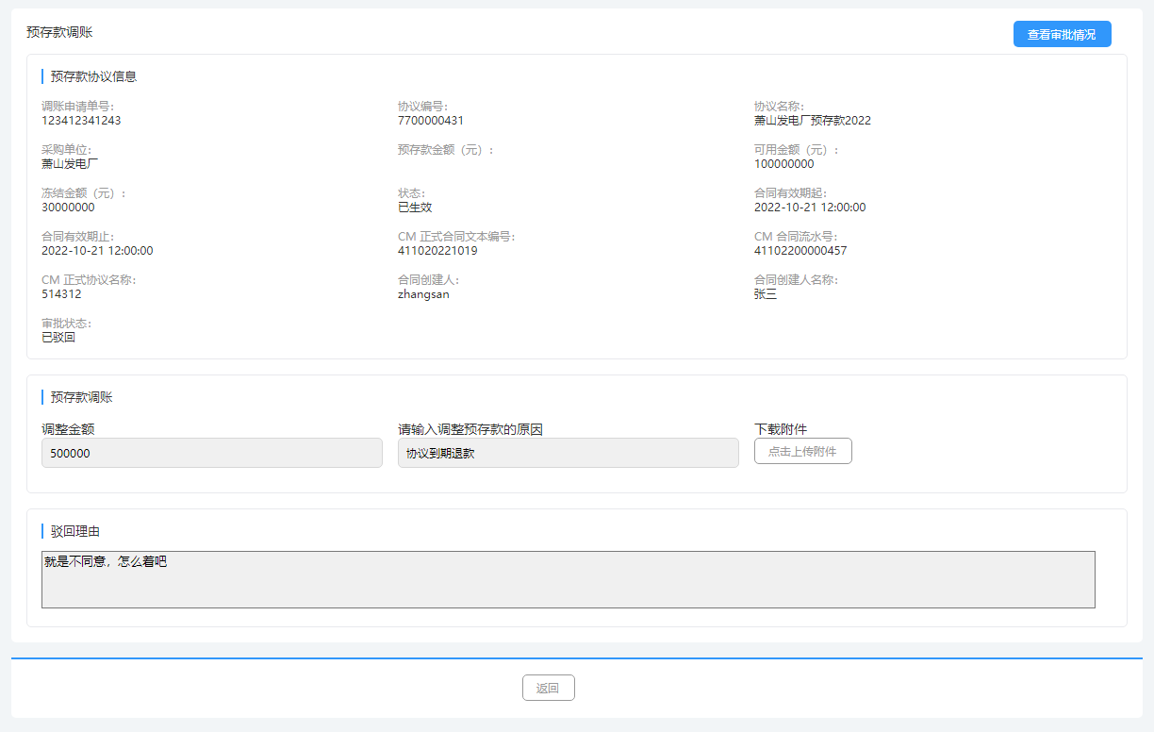
- 预存款协议信息字段说明
标题 | 说明
协议编号 | 预存款协议的编号，该值由 CM 合同系统推送
协议名称 | 预存款协议的名称，该值由 CM 合同系统推送
采购单位 | 预存款合同的采购单位名称，该值由 CM 合同系统推送
预存款金额 | 该预存款合同里的预存款余额。该值通过预存款变动明细算得出
可用金额（元） | 该预存款合同里的可用金额。该值为预存款金额 - 冻结金额
冻结金额（元） | 该预存款合同里的可冻结金额，该值为该预存款关联的冻结单金额的合计
状态 | 该预存款合同的状态。包括：“启用”，“关闭”。该值由CM合同系统推送
合同有效期起 | 该预存款合同生效的开始时间
合同有效期止 | 该预存款合同生效的结束时间
CM 正式合同文本编号 | 该预存款合同的 CM 正式合同文本编号。该值由 CM 合同系统传入
CM 合同流水号 | 该预存款合同的 CＭ 合同流水号。该值由 CM合同系统传入
CM 正式协议名称 | 该预存款合同的 CM 正式协议名称。该值由 CM 合同系统传入
合同创建人 | 该预存款合同 CM 合同创建人。该值由 CM 合同系统传入。
合同创建人名称 | 该预存款合同 CM 合同创建人名称。该值由 CM 合同系统传入。
审批状态 | 调账申请单的审批状态，包括：审批中，已通过，已驳回
- 预存款调账表单字段说明
是否必填 | 字段名 | 提示文字 | 值 | 说明
禁用 | 调减金额 | 请输入要调整的金额 | 正数，保留两位小数 | 预存款金额的调整数量。必须小于预存款可用金额
禁用 | 调账原因 | 请输入调整金预存款的原因 | 文本。 300 字以内 | 调整预存款的原因。
 | 下载附件 | 请下载附件 | 按钮 | 点击【下载附件】按钮，可以下载该申请单中上传的附件
禁用 | 驳回意见 |  | 文本。500字以内
1、点击【返回】按钮，返回上一页面
2、点击【查看审批情况】按钮，弹出【查看审批情况】弹窗。
- 预存款调账审批详情-查看审批情况弹窗及数据要素
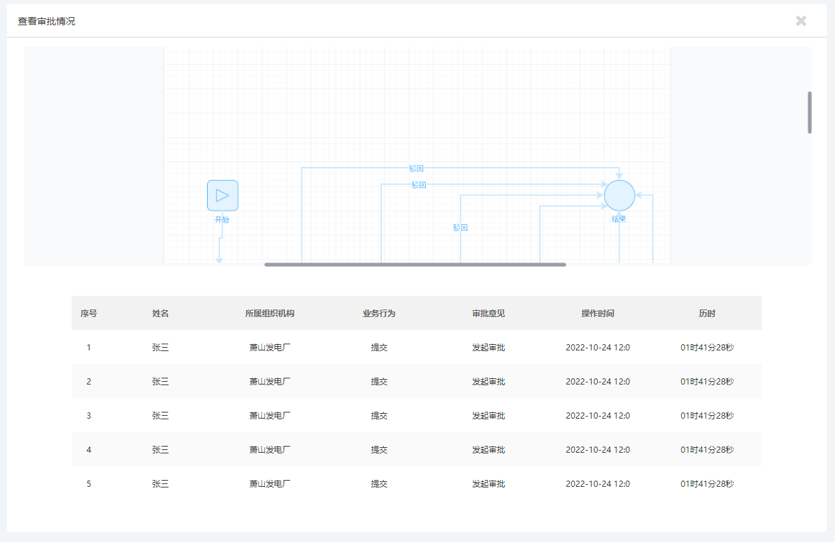
- 审批详情列表字段说明
标题 | 说明
姓名 | 审批人姓名
所属组织机构 | 审批人所属组织机构
业务行为 | 审批行为包括：“提交“，”通过“，”驳回“
- 其它业务规则
1、【查看审批情】弹窗展示审批的具体过程数据。
2、【审批流程图】显示当前审批过程的流程图。
3、【审批详情列表】显示审批过程中每节点的具体审批请况。【审批详情列表】，仅显示已审批的记录和当前审批节点审批人，不显示后续节点审批人。
- 预存款调账审批详情-查看审批情况弹窗及数据要素
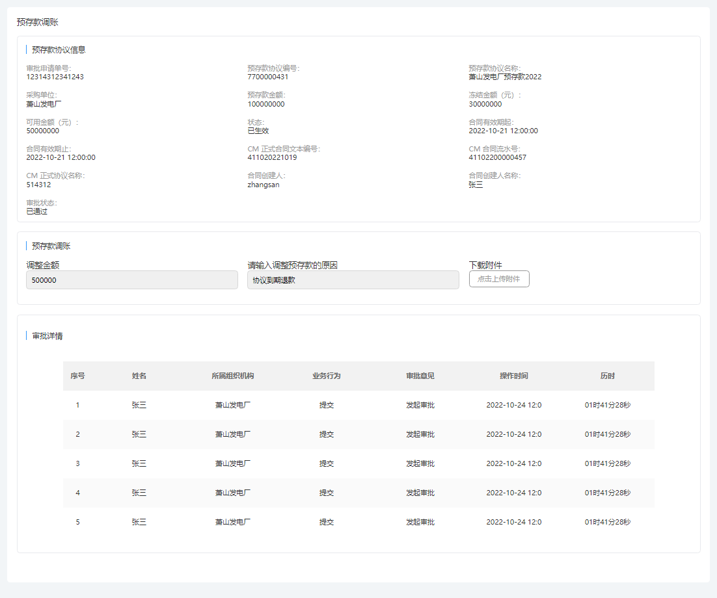

预存款对账

业务描述
预存款对账用于查看商城系统与CM系统对账的结果。

操作角色
操作角色 | 业务描述
系统管理员 | 可以查看系统内所有预存款调账申请单。
贸易单位运营人员 | 可以查看本贸易单位的预存款调账申请单。

业务规则
- 操作
操作 | 操作流转 | 操作说明
搜索 | -- | 可多条件组合查询
重置 | -- | 搜索条件恢复至默认状态

- 数据隔离
贸易单位运营人员按贸易单位隔离，贸易单位运营人员进入本页面，仅能看到本贸易单位的对账记录；

主要功能页面及数据要素
- 预存款对账页面及数据要素
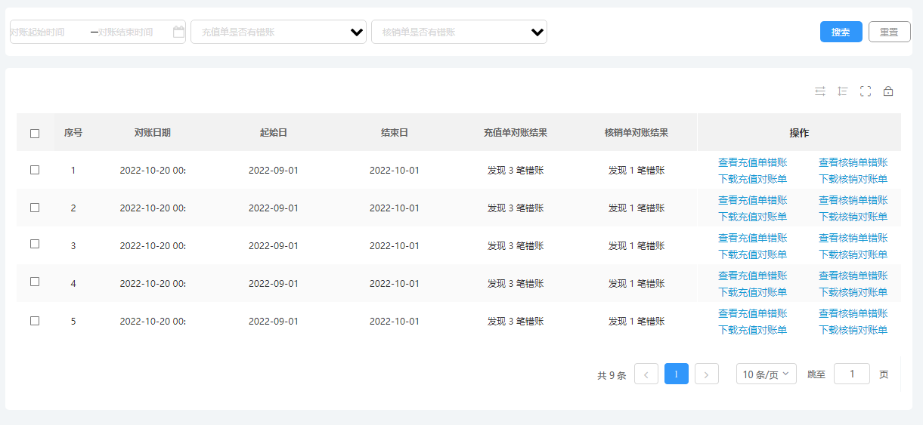
- 筛选项字段说明
提示文字 | 值说明 | 表单类型 | 说明
对账日期 | 时间范围，精确到日 | 时间范围控件 | 对【对账日期】字段进行模糊筛选
充值单是否有错账 | 枚举值：是；否； | 下拉框 | 如果为是，筛选充值单有错账的记录；如果为否，筛选充值单无错账的记录
核销单是否有错账 | 枚举值：是；否； | 下拉框 | 如果为是，筛选核销单有错账的记录；如果为否，筛选核销单无错账的记录
- 列表项字段说明
字段 | 说明
对账日期 | 系统进行对账的日期
起始日 | 对账周期的起始日
结束日 | 对账周期的结束日
充值单对账结果 | 充值单的对账结果，如果所有充值记录一致，则显示”对账一致“，如果发现有 n 条充值记录不一致，则显示”发现 n 笔错账“
核销单对账结果 | 核销单的对账结果，如果所有充值记录一致，则显示”对账一致“，如果发现有 n 条充值记录不一致，则显示”发现 n 笔错账“
- 其它功能规格
1、商城系统与 CM 合同系统定期进行对账。暂定为每日对账。
2、充值单对账结果不为”对账一致“时，显示【查看充值单错账】按钮，点击【查看充值单错账】按钮，进入【充值单错账详情】页面。
3、核销单对账结果不为”对账一致“时，显示【查看核销单错账】按钮，点击【查看核销单错账】按钮，进入【核销单错账详情】页面。
4、点击【下载充值对账单】按钮，下载对账周期内的所有商城充值单记录和CM系统的充值记录
5、点击【下载核销对账单】按钮，下载对账周期内的所有商城核销单记录和CM系统的核销记录。
- 充值单错账详情页面及数据要素
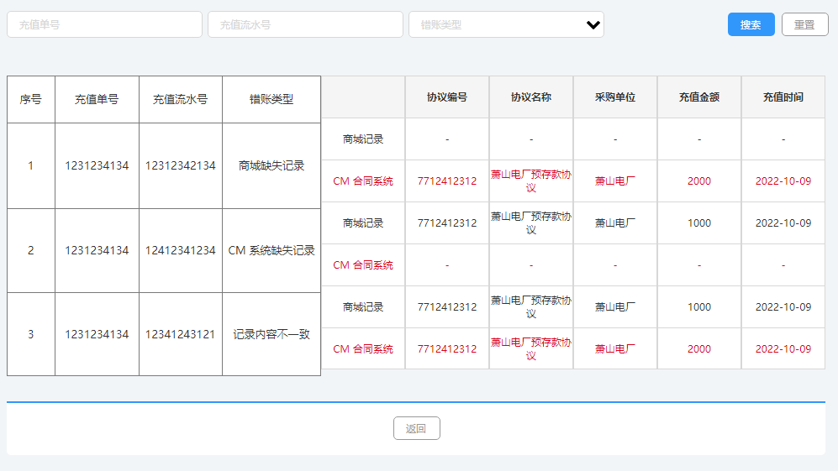
- 筛选项字段说明
提示文字 | 值说明 | 表单类型 | 说明
充值单号 | 文本 | 输入框 | 对【充值单号】字段进行模糊筛选
充值流水号 | 文本 | 输入框 | 对【充值流水号】字段进行模糊筛选
错账类型 | 商城缺失记录；CM系统缺失记录；记录内容不一致； | 下拉框 | 对【错账类型】字段进行精确筛选
- 列表项字段说明
字段 | 说明
充值单号 | 发现错账的充值单单号
充值流水号 | 发现错账的充值流水号，该值为 CM 系统中的充值记录唯一标识，对账时以此字段进行对账
错账类型 | 包括：”商城缺失记录“、”CM系统缺失记录“、”记录内容不一致“
协议编号 | 发现错账的充值单对应的协议编号
协议名称 | 发现错账的协议名称
采购单位 | 发现错账的采购单位
充值金额 | 发现错账的充值金额
充值时间 | 发现错账的充值时间
- 其它功能规格
1、点击【返回】按钮，返回上一页面。
- 充值单错账详情页面及数据要素
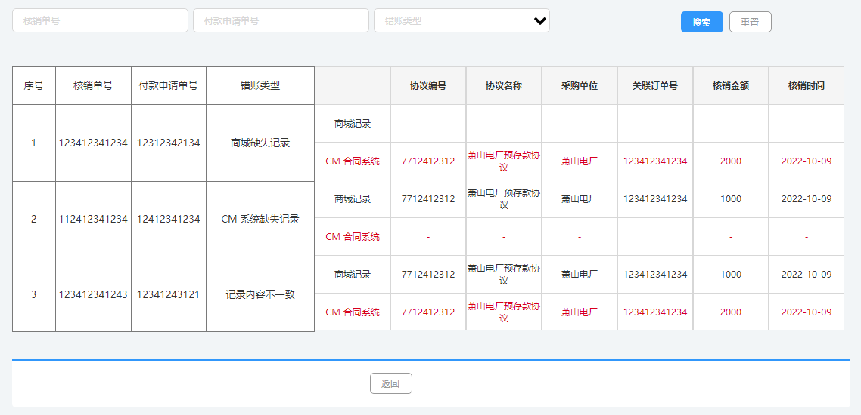
- 筛选项字段说明
提示文字 | 值说明 | 表单类型 | 说明
核销单号 | 文本 | 输入框 | 对【核销单号】字段进行模糊筛选
付款申请单号 | 文本 | 输入框 | 对【付款申请单号】字段进行模糊筛选
错账类型 | 商城缺失记录；CM系统缺失记录；记录内容不一致； | 下拉框 | 对【错账类型】字段进行精确筛选
- 列表项字段说明
字段 | 说明
核销单号 | 发现错账的核销单单号
付款申请单号 | 发现错账的付款申请单号，该值为 CM 系统中的核销记录唯一标识，对账时以此字段进行对账
错账类型 | 包括：”商城缺失记录“、”CM系统缺失记录“、”记录内容不一致“
协议编号 | 发现错账的充值单对应的协议编号
协议名称 | 发现错账的协议名称
采购单位 | 发现错账的采购单位
关联订单号 | 发现错账的关联订单号
核销金额 | 发现错账的核销金额
充值时间 | 发现错账的充值时间
- 其它功能规格
1、点击【返回】按钮，返回上一页面。

预存款查询

业务描述
预存款查询用于系统管理，贸易单位运营人员，采购单位结算人员查看相应预存款协议信息。

操作角色
操作角色 | 业务描述
系统管理员 | 可以查看系统内所有预存款协议信息。
贸易单位运营人员 | 可以查看本贸易单位的预存款协议信息。
采购单位结算人员 | 可以查看本单位的预存款协议信息

业务规则
- 操作
操作 | 操作流转 | 操作说明
搜索 | -- | 可多条件组合查询
重置 | -- | 搜索条件恢复至默认状态

- 数据隔离
贸易单位运营人员按贸易单位隔离，贸易单位运营人员进入本页面，仅能看到本贸易单位的预存款协议信息；
采购单位结算人员按采购单位隔度，贸易单位采购人员进入本页面，仅能看到本采购单位的预存款协议信息

主要功能页面及数据要素
- 预存款查询页面及数据要素
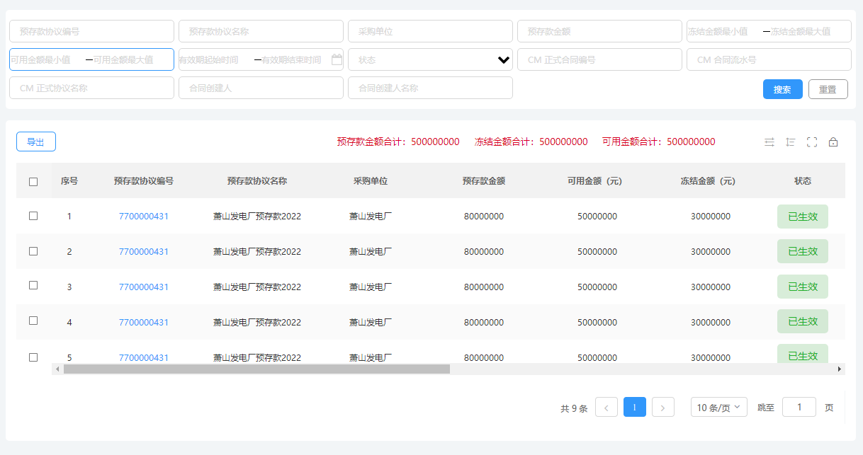
- 筛选项字段说明
提示文字 | 值说明 | 表单类型 | 说明
预存款协议编号 | 文本 | 输入框 | 对【预存款协议编号】字段进行模糊筛选
预存款协议名称 | 文本 | 输入框 | 对【预存款协议名称】字段进行模糊筛选
采购单位 | 文本 | 输入框 | 对【采购单位】字段进行模糊筛选
预存款金额 | 文本 | 数字范围控件 | 对【预存款金额】字段的数字进行范围筛选
冻结金额 | 正数，保留两位小数 | 数字范围控件 | 对【冻结金额】字段的数字进行范围筛选
可用金额 | 正数，保留两位小数 | 数字范围控件 | 对【可用金额】字段的数字进行范围筛选
有效期 | 精确到日 | 时间范围控件 | 对【有效期】字段的时间进行范围筛选
状态 | 枚举值：待生效；已生效；已失效； | 下拉框 | 对【状态】字段进行精确筛选
CM 正式合同编号 | 文本 | 输入框 | 对【CM 正式合同编号】字段进行模糊筛选
CM 合同流水号 | 文本 | 输入框 | 对【CM 合同流水号】字段进行模糊筛选
CM 正式协议名称 | 文本 | 输入框 | 对【CM 合同协议名称】字段进行模糊筛选
合同创建人 | 文本 | 输入框 | 对【合同创建人】字段进行模糊筛选
合同创建人名称 | 文本 | 输入框 | 对【合同创建人】字段进行模糊筛选
- 列表项字段说明
字段 | 说明
预存款协议编号 | 预存款协议的编号，该值由 CM 合同系统推送
预存款协议名称 | 预存款协议的名称，该值由 CM 合同系统推送
采购单位 | 预存款合同的采购单位名称，该值由 CM 合同系统推送
预存款金额 | 该预存款合同里的预存款余额。该值通过预存款变动明细算得出
可用金额（元） | 该预存款合同里的可用金额。该值为预存款金额 - 冻结金额
冻结金额（元） | 该预存款合同里的可冻结金额，该值为该预存款关联的冻结单金额的合计
状态 | 该预存款合同的状态。包括：“启用”、“关闭”
合同有效期起 | 该预存款合同生效的开始时间
合同有效期止 | 该预存款合同生效的结束时间
CM 正式合同文本编号 | 该预存款合同的 CM 正式合同文本编号。该值由 CM 合同系统传入
CM 合同流水号 | 该预存款合同的 CＭ 合同流水号。该值由 CM合同系统传入
CM 正式协议名称 | 该预存款合同的 CM 正式协议名称。该值由 CM 合同系统传入
合同创建人 | 该预存款合同 CM 合同创建人。该值由 CM 合同系统传入。
合同创建人名称 | 该预存款合同 CM 合同创建人名称。该值由 CM 合同系统传入。
- 列表项字段说明
1、预存款管理页面显示系统内的预存款协议。预存款协议由 CM 合同系统推送至商城系统。
2、预存款协议的预存款金额不是协议金额，而是基于预存款变动情况计算的余额。
3、【预存款金额合计】、【可用金额合计】、【冻结金额合计】对当前列表内所有相应字段进行统计。当进行筛选后，统计筛选后的列表。

预存款变动明细

业务描述
预存款变动明细用于查看预存款金额变动的明细。

操作角色
操作角色 | 业务描述
系统管理员 | 可以查看系统内所有预存款协议变动明细
贸易单位运营人员 | 可以查看本贸易单位的预存款协议变动明细
采购单位结算人员 | 可以查看本单位的预存款协议变动明细

业务规则
- 操作
操作 | 操作流转 | 操作说明
搜索 | -- | 可多条件组合查询
重置 | -- | 搜索条件恢复至默认状态
查看详情 | -- | 点击【查看详情】按钮，进入【预存款变动明细详情】页面

- 数据隔离
贸易单位运营人员按贸易单位隔离，贸易单位运营人员进入本页面，仅能看到本贸易单位的预存款协议变动明细
采购单位结算人员按采购单位隔度，贸易单位采购人员进入本页面，仅能看到本采购单位的预存款协议变动明细

主要功能页面及数据要素
- 预存款变动明细页面及数据要素
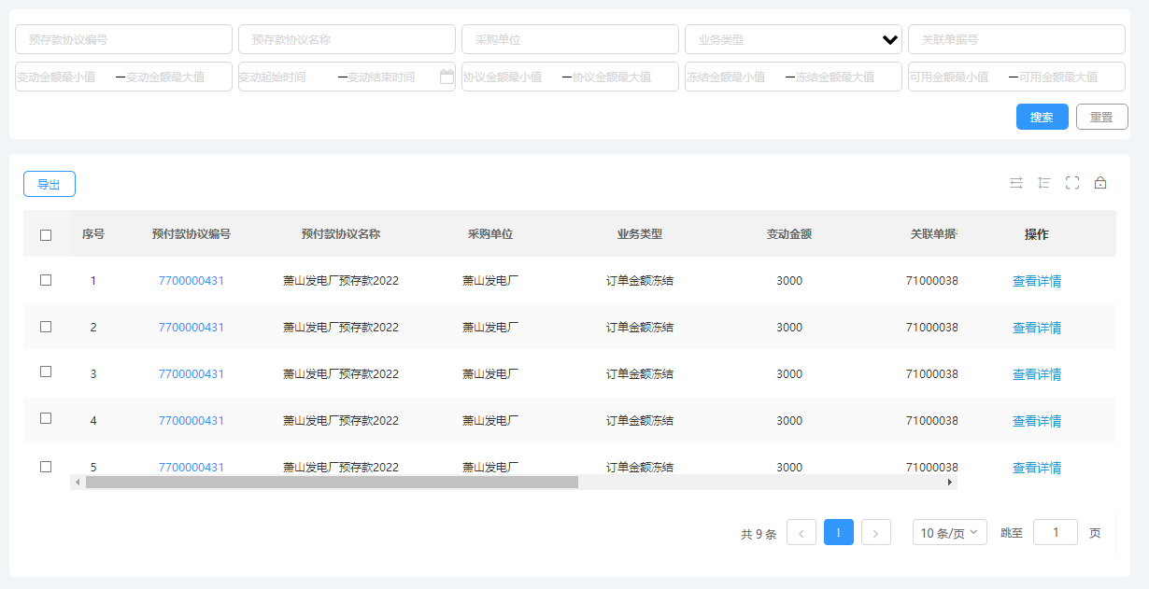
- 筛选项字段说明
提示文字 | 值说明 | 表单类型 | 说明
预存款协议编号 | 文本 | 输入框 | 对【预存款协议编号】字段进行模糊筛选
预存款协议名称 | 文本 | 输入框 | 对【预存款协议名称】字段进行模糊筛选
采购单位 | 文本 | 输入框 | 对【采购单位】字段进行模糊筛选
业务类型 | 预存款协议充值；订单下单；订单事中调价；订单差异变更；订单取消；订单核销；调账申请发起；调账申请驳回； | 下拉框 | 对【业务类型】字段进行精确筛选
关联单据号 | 文本 | 输入框 | 对【关联单据号】字段进行模糊筛选
变动金额 | 正数，保留两位小数 | 数字范围控件 | 对【变动金额】字段进行数字范围筛选
变动时间 | 时间范围，精确到日 | 时间范围控件 | 对【变动时间】字段进行日范围筛选
协议金额 | 正数，保留两位小数 | 数字范围控件 | 对【协议金额】字段进行数字范围筛选
- 列表项字段说明
字段 | 说明
预付款协议编号 | 变动的预付款的预付款协议编号
预付款协议名称 | 变动的预付款的预付款协议名称
采购单位 | 变动的付款的预付款采购单位
业务类型 | 发生变动的业务类型。包括：充值，订单下单；订单事中调价；订单差异变更；订单取消；订单核销；调账申请发起；调账申请驳回；调账申请通过
变动金额 | 变动的金额
关联单据号 | 变动关联的单据号，如果业务类型为“充值”，关联单据号为：充值单号；如果业务类型为“订单下单；订单事中调价；订单差异变更；订单取消”，关联单据号为：冻结单号；业务类型为“订单核销”，关联单据号为：核销单号；业务类型为“调账申请发起，调账申请驳回，调账申请通过“，关联业务单号为：调账申请单号”。
变动时间 | 预存款发生变动的时间。
- 其它业务规则说明
1、【预存款变动明细】页面，展示预存示变动的情况，预存款协议的预存款金额、冻结金额、可用金额发生变动时，生成一条预存款变动明细记录。
2、点击【查看详情】按钮，进入【预存款变动明细详情】页面。
- 预存款变动明细详情页面及数据要素
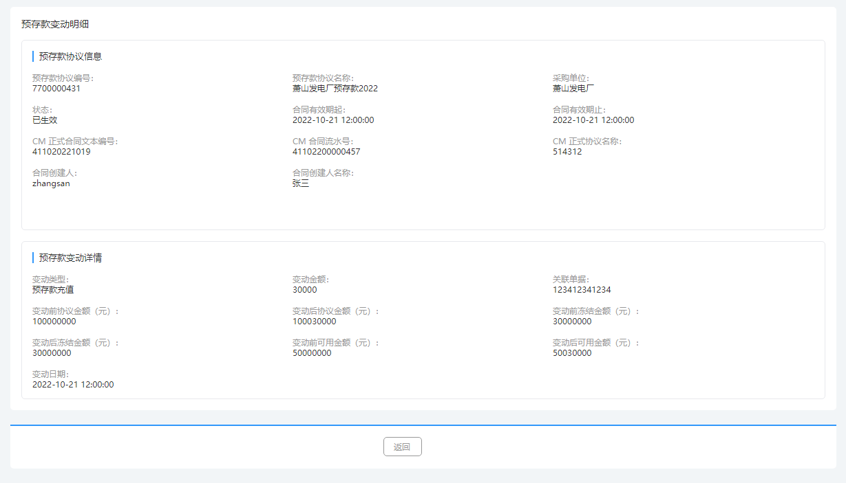
- 预存款协议信息字段说明
标题 | 说明
协议编号 | 预存款协议的编号，该值由 CM 合同系统推送
协议名称 | 预存款协议的名称，该值由 CM 合同系统推送
采购单位 | 预存款合同的采购单位名称，该值由 CM 合同系统推送
状态 | 该预存款合同的状态。包括：“启用”，“关闭”。该值由CM合同系统推送
合同有效期起 | 该预存款合同生效的开始时间
合同有效期止 | 该预存款合同生效的结束时间
CM 正式合同文本编号 | 该预存款合同的 CM 正式合同文本编号。该值由 CM 合同系统传入
CM 合同流水号 | 该预存款合同的 CＭ 合同流水号。该值由 CM合同系统传入
CM 正式协议名称 | 该预存款合同的 CM 正式协议名称。该值由 CM 合同系统传入
合同创建人 | 该预存款合同 CM 合同创建人。该值由 CM 合同系统传入。
合同创建人名称 | 该预存款合同 CM 合同创建人名称。该值由 CM 合同系统传入。
- 预存款变动详情字段说明
标题 | 说明
变动类型 | 发生变动的业务类型。包括：充值，订单下单；订单事中调价；订单差异变更；订单取消；订单核销；调账申请发起；调账申请驳回；调账申请通过
变动金额 | 变动的金额
关联单据 | 变动关联的单据号，如果业务类型为“充值”，关联单据号为：充值单号；如果业力类型为“订单下单；订单事中调价；订单差异变更；订单取消”，关联单据号为：冻结单号；业务类型为“订单核销”，关联单据号为：核销单号；业务类型为“调账申请发起，调账申请驳回，调账申请通过“，关联业务单号为：调账申请单号
变动前预存款金额（元） | 发生变动前的预存款金额
变动后预存款金额（元） | 发生变动后的预存款金额
变动前冻结金额（元） | 发生变动前的冻结金额
变动后冻结金额（元） | 发生变动后的冻结金额
变动前可用金额（元） | 发生变动前的可用金额
变动后可用金额（元） | 发生变动后的可用金额
变动日期 | 发生变动的日期和时间
- 其它功能规格
1、点击【返回】按钮，返回上一页面。

预存款充值查询

业务描述
预存款充值查询用于查看相应充值单信息。

操作角色
操作角色 | 业务描述
系统管理员 | 可以查看系统内所有预存款协议充值单
贸易单位运营人员 | 可以查看本贸易单位的预存款协议充值单
采购单位结算人员 | 可以查看本单位的预存款协议充值单

业务规则
- 操作
操作 | 操作流转 | 操作说明
搜索 | -- | 可多条件组合查询
重置 | -- | 搜索条件恢复至默认状态
查看详情 | -- | 点击【查看详情】按钮，进入【预存款充值单详情】页面

- 数据隔离
贸易单位运营人员按贸易单位隔离，贸易单位运营人员进入本页面，仅能看到本贸易单位的预存款充值单
采购单位结算人员按采购单位隔度，贸易单位采购人员进入本页面，仅能看到本采购单位的预存款充值单

主要功能页面及数据要素
- 预存款充值查询页面及数据要素
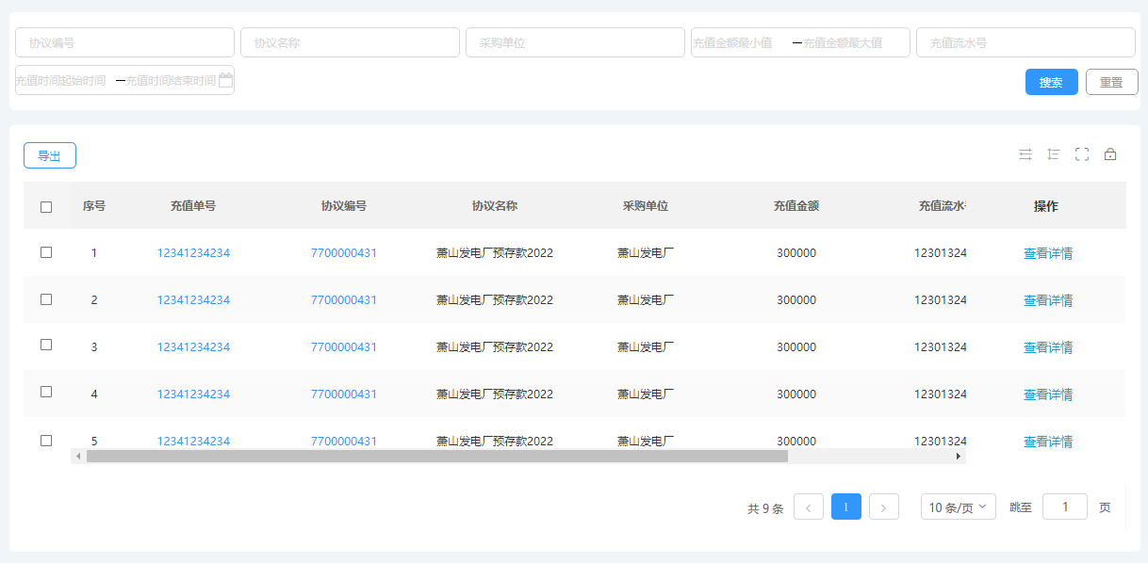
- 筛选项字段说明
提示文字 | 值说明 | 表单类型 | 说明
预存款协议编号 | 文本 | 输入框 | 对【预存款协议】字段进行模糊筛选
预存款协议名称 | 文本 | 输入框 | 对【预存款协议名称】字段进行模糊筛选
预存款采购单位 | 文本 | 输入框 | 对【采购单位】字段进行模糊筛选
充值金额 | 数字范围，正数，保留两位小数 | 数字范围控件 | 对【充值金额】字段进行数字范围筛选
充值流水号 | 文本 | 输入框 | 对【流值流水号】进行模糊筛选
充值时间 | 时间范围，精确到日 | 时间范围控件 | 对【充值时间】字段进行日期范围筛选
- 列表项字段说明
字段 | 说明
充值单号 | CM 合同系统每次向商城推送充值信息，商城生成一条充值单号，充值单号是充值的唯一标识
预存款协议编号 | 预存款协议的编号，该值由 CM 合同系统推送
预存款协议名称 | 预存款协议的名称，该值由 CM 合同系统推送
采购单位 | 预存款合同的采购单位名称，该值由 CM 合同系统推送
充值金额 | 充值的金额，该值由 CM 合同条信息统推送
充值流水号 | 充值的流水号，该笔充值在 CM 合同系统中的唯一标识，用于对账
充值时间 | 充值时间，系统创建该笔充值单的时间
- 其它业务规则说明
1、充值信息由 CM 合同系统推送至商城。CM 合同系统每向商城推送一次充值数据，系统创建一条充值单
2、点击【查看详情】按钮，进入【预存款充值单详情】页面
- 预存款充值单详情页面及数据要素
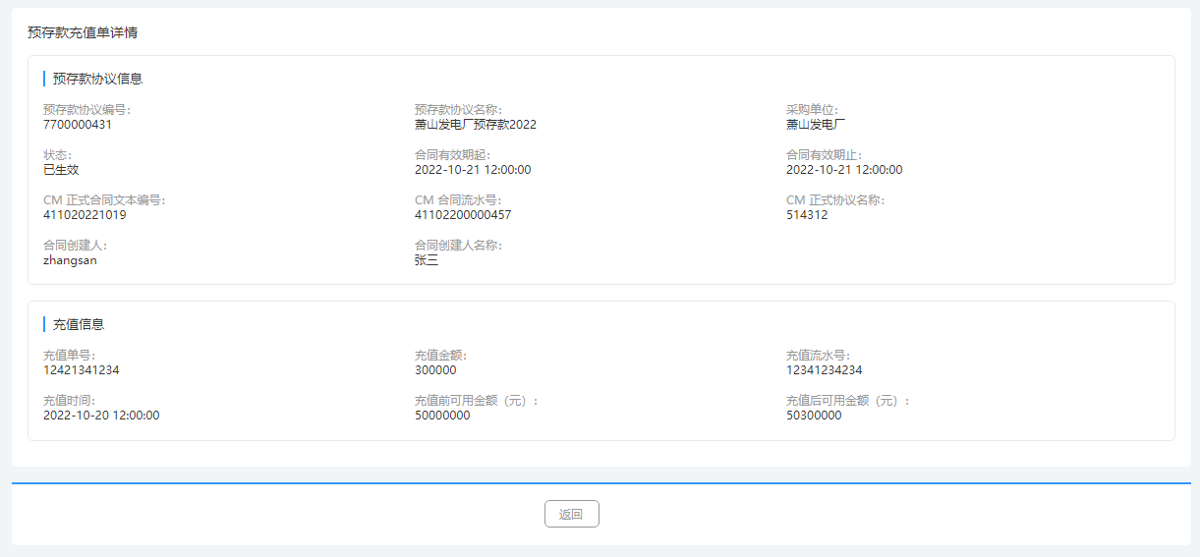
- 预存款协议信息字段说明
标题 | 说明
协议编号 | 预存款协议的编号，该值由 CM 合同系统推送
协议名称 | 预存款协议的名称，该值由 CM 合同系统推送
采购单位 | 预存款合同的采购单位名称，该值由 CM 合同系统推送
状态 | 该预存款合同的状态。包括：“启用”，“关闭”。该值由CM合同系统推送
合同有效期起 | 该预存款合同生效的开始时间
合同有效期止 | 该预存款合同生效的结束时间
CM 正式合同文本编号 | 该预存款合同的 CM 正式合同文本编号。该值由 CM 合同系统传入
CM 合同流水号 | 该预存款合同的 CＭ 合同流水号。该值由 CM合同系统传入
CM 正式协议名称 | 该预存款合同的 CM 正式协议名称。该值由 CM 合同系统传入
合同创建人 | 该预存款合同 CM 合同创建人。该值由 CM 合同系统传入。
合同创建人名称 | 该预存款合同 CM 合同创建人名称。该值由 CM 合同系统传入。
- 预存款充值单详情字段说明
标题 | 说明
充值单号 | CM 合同系统每次向商城推送充值信息，商城生成一条充值单号，充值单号是充值的唯一标识
充值金额 | 充值的金额，该值由 CM 合同条信息统推送
充值流水号 | 充值的流水号，该笔充值在 CM 合同系统中的唯一标识，用于对账
充值时间 | 充值时间，系统创建该笔充值单的时间
充值前可用金额（元） | 充值前可用金额数量
充值后可用金额（元） | 充值后可用金额数量
- 其它功能规格
1、点击【返回】按钮，返回上一页面。

预存款冻结查询

业务描述
预存款冻结查询用于查看相应冻结单信息。

操作角色
操作角色 | 业务描述
系统管理员 | 可以查看系统内所有预存款协议冻结单
贸易单位运营人员 | 可以查看本贸易单位的预存款协议冻结单
采购单位结算人员 | 可以查看本单位的预存款协议冻结单

业务规则
- 操作
操作 | 操作流转 | 操作说明
搜索 | -- | 可多条件组合查询
重置 | -- | 搜索条件恢复至默认状态
查看详情 | -- | 点击【查看详情】按钮，进入【预存款冻结单详情】页面

- 数据隔离
贸易单位运营人员按贸易单位隔离，贸易单位运营人员进入本页面，仅能看到本贸易单位的预存款冻结单
采购单位结算人员按采购单位隔度，贸易单位采购人员进入本页面，仅能看到本采购单位的预存款冻结单

主要功能页面及数据要素
- 预存款冻结查询页面及数据要素
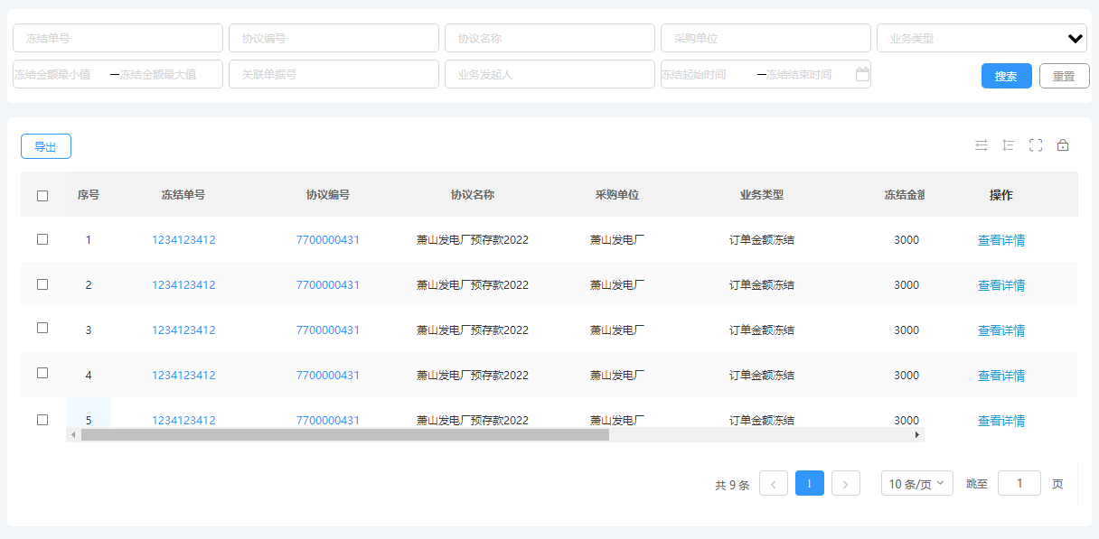
- 筛选项字段说明
提示文字 | 值说明 | 表单类型 | 说明
冻结单号 | 文本 | 输入框 | 对【冻结单号】进行模糊筛选
预存款协议编号 | 文本 | 输入框 | 对【预存款协议编号】字段进行模糊筛选
预存款协议名称 | 文本 | 输入框 | 对【预存款协议名称】字段进行模糊筛选
预存款采购单位 | 文本 | 输入框 | 对【采购单位】字段进行模糊筛选
业务类型 | 枚举：订单金额冻结；调账审批冻结； | 下拉框 | 对【业务类型】字段进行精确筛选
冻结金额 | 数字范围，正数，保留两位小数 | 数字范围控件 | 对【冻结金额】字段进行数字范围筛选
关联单据号 | 文本 | 输入框 | 对【关联单据号】字段进行模糊筛选
业务发起人 | 文本 | 输入框 | 对【业务发起人】字段进行模糊筛选
冻结时间 | 时间范围，精确到日 | 输入框 | 对【冻结时间】字段进行日期范围筛选
- 列表项字段说明
字段 | 说明
冻结单号 | 每进行一次冻结，商城创建一条冻结单号。具体页言，每交下单预付款订单和发起调账申请时，会创建一条冻结单
协议编号 | 预存款协议的编号，该值由 CM 合同系统推送
协议名称 | 预存款协议的名称，该值由 CM 合同系统推送
采购单位 | 预存款合同的采购单位名称，该值由 CM 合同系统推送
业务类型 | 发起冻结的业务类型，包括：订单金额冻结、调账金额冻结
冻结金额 | 冻结的金额，冻结金额会发生变化。此处展示的为当前冻结金额
关联单据号 | 关联的单据号，如果业务类型为订单金额冻结，关联单据号为订单号；业务类型为调账金额冻结，关联单据号为调账申请单号
业务发起人 | 冻结业务的发起人。业务类型为订单金额冻结，业务发起人为下单人；业务类型为调账金额冻结，业务发起人为申请人
冻结时间 | 冻结单生成时间
- 其它业务规则说明
1、点击【查看详情】按钮，进入【预存款冻结单详情】页面；
- 预存款冻结单详情页面及数据要素
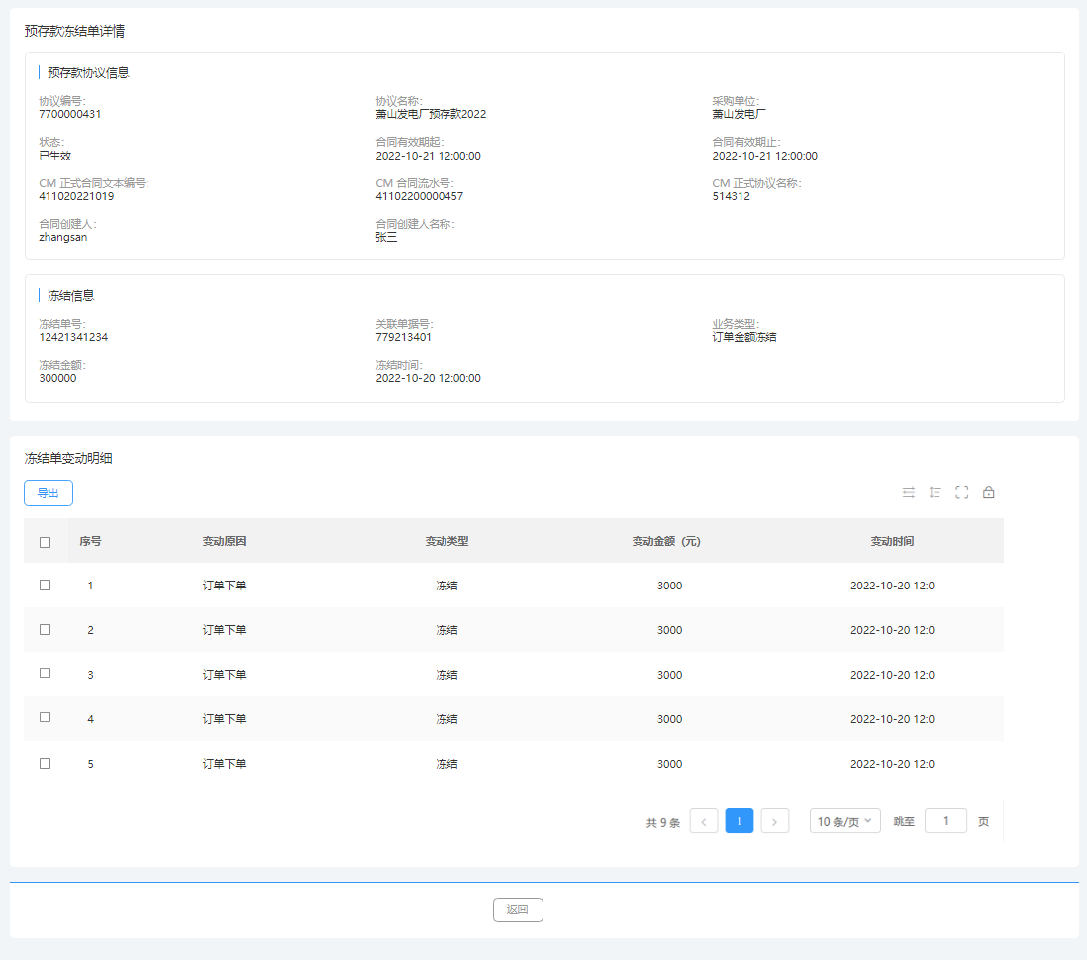
- 预存款协议信息字段说明
标题 | 说明
协议编号 | 预存款协议的编号，该值由 CM 合同系统推送
协议名称 | 预存款协议的名称，该值由 CM 合同系统推送
采购单位 | 预存款合同的采购单位名称，该值由 CM 合同系统推送
状态 | 该预存款合同的状态。包括：“启用”，“关闭”。该值由CM合同系统推送
合同有效期起 | 该预存款合同生效的开始时间
合同有效期止 | 该预存款合同生效的结束时间
CM 正式合同文本编号 | 该预存款合同的 CM 正式合同文本编号。该值由 CM 合同系统传入
CM 合同流水号 | 该预存款合同的 CＭ 合同流水号。该值由 CM合同系统传入
CM 正式协议名称 | 该预存款合同的 CM 正式协议名称。该值由 CM 合同系统传入
合同创建人 | 该预存款合同 CM 合同创建人。该值由 CM 合同系统传入。
合同创建人名称 | 该预存款合同 CM 合同创建人名称。该值由 CM 合同系统传入。
- 预存款冻结单详情字段说明
标题 | 说明
冻结单号 | 每进行一次冻结，商城创建一条冻结单号。具体页言，每交下单预付款订单和发起调账申请时，会创建一条冻结单
关联单据号 | 关联的单据号，如果业务类型为订单金额冻结，关联单据号为订单号；业务类型为调账金额冻结，关联单据号为调账申请单号
业务类型 | 发起冻结的业务类型，包括：订单金额冻结、调账金额冻结
冻结金额 | 冻结的金额，冻结金额会发生变化。此处展示的为当前冻结金额
冻结时间 | 冻结单生成时间
- 预存款冻结单变动明细列表字段说明
标题 | 说明
变动原因 | 导致冻结单发生变动的原因，包括：订单下单；订单事中调价；订单差异变更；订单取消；订单核销；调账申请发起；调账申请驳回；
变动类型 | 变动类型包括：冻结，冻结金额变动，冻结金额核销，解冻
变动金额（元） | 冻结单变动的金额
变动时间 | 冻结单变动的时间
- 其它功能规格
1、点击【返回】按钮，返回上一页面。
- 预存款冻结单详情页面及数据要素

- 预存款协议信息字段说明
标题 | 说明
协议编号 | 预存款协议的编号，该值由 CM 合同系统推送
协议名称 | 预存款协议的名称，该值由 CM 合同系统推送
采购单位 | 预存款合同的采购单位名称，该值由 CM 合同系统推送
状态 | 该预存款合同的状态。包括：“启用”，“关闭”。该值由CM合同系统推送
合同有效期起 | 该预存款合同生效的开始时间
合同有效期止 | 该预存款合同生效的结束时间
CM 正式合同文本编号 | 该预存款合同的 CM 正式合同文本编号。该值由 CM 合同系统传入
CM 合同流水号 | 该预存款合同的 CＭ 合同流水号。该值由 CM合同系统传入
CM 正式协议名称 | 该预存款合同的 CM 正式协议名称。该值由 CM 合同系统传入
合同创建人 | 该预存款合同 CM 合同创建人。该值由 CM 合同系统传入。
合同创建人名称 | 该预存款合同 CM 合同创建人名称。该值由 CM 合同系统传入。
- 预存款冻结单详情字段说明
标题 | 说明
冻结单号 | 每进行一次冻结，商城创建一条冻结单号。具体页言，每交下单预付款订单和发起调账申请时，会创建一条冻结单
关联单据号 | 关联的单据号，如果业务类型为订单金额冻结，关联单据号为订单号；业务类型为调账金额冻结，关联单据号为调账申请单号
业务类型 | 发起冻结的业务类型，包括：订单金额冻结、调账金额冻结
冻结金额 | 冻结的金额，冻结金额会发生变化。此处展示的为当前冻结金额
冻结时间 | 冻结单生成时间
- 预存款冻结单变动明细列表字段说明
标题 | 说明
变动原因 | 导致冻结单发生变动的原因，包括：订单下单；订单事中调价；订单差异变更；订单取消；订单核销；调账申请发起；调账申请驳回；
变动类型 | 变动类型包括：冻结，冻结金额变动，冻结金额核销，解冻
变动金额（元） | 冻结单变动的金额
变动时间 | 冻结单变动的时间
- 其它功能规格
1、点击【返回】按钮，返回上一页面。
- 预存款冻结单变动明细页面及数据要素
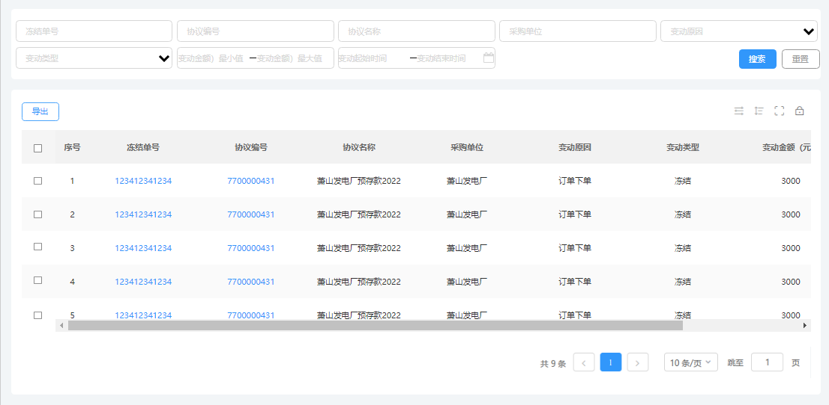
- 筛选项字段说明
提示文字 | 值说明 | 表单类型 | 说明
冻结单号 | 文本 | 输入框 | 对【冻结单号】进行模糊筛选
预存款协议编号 | 文本 | 输入框 | 对【预存款协议编号】字段进行模糊筛选
预存款协议名称 | 文本 | 输入框 | 对【预存款协议名称】字段进行模糊筛选
预存款采购单位 | 文本 | 输入框 | 对【采购单位】字段进行模糊筛选
变动原因 | 枚举值：订单下单；事中调价；订单异常变更；订单取消；订单核销；调账审批发起；调账审批通过；调账审批驳回；调账审批取消； | 下拉框 | 对【变动原因】字段进行精确筛选
变动类型 | 冻结；调整金额；解冻；核销； | 下拉框 | 对【变动类型】字段进行精确筛选
变动金额 | 数字范围，正数，保留两位小数 | 数字范围控件 | 对【变动金额】字段进行数字范围筛选
变动时间 | 时间范围，精确到日 | 时间范围控件 | 对【变动时间】字段进行日期范围筛选
- 列表项字段说明
字段 | 说明
冻结单号 | 每进行一次冻结，商城创建一条冻结单号。具体页言，每交下单预付款订单和发起调账申请时，会创建一条冻结单
协议编号 | 预存款协议的编号，该值由 CM 合同系统推送
协议名称 | 预存款协议的名称，该值由 CM 合同系统推送
采购单位 | 预存款合同的采购单位名称，该值由 CM 合同系统推送
变动原因 | 导致冻结单发生变动的原因，包括：订单下单；订单事中调价；订单差异变更；订单取消；订单核销；调账申请发起；调账申请驳回；
变动类型 | 变动类型包括：冻结，冻结金额变动，冻结金额核销，解冻
变动金额（元） | 冻结单变动的金额
变动时间 | 冻结单变动的时间

预存款核销查询

业务描述
预存款核销查询用于查看相应核销单信息。

操作角色
操作角色 | 业务描述
系统管理员 | 可以查看系统内所有预存款协议核销单
贸易单位运营人员 | 可以查看本贸易单位的预存款协议核销单
采购单位结算人员 | 可以查看本单位的预存款协议核销单

业务规则
- 操作
操作 | 操作流转 | 操作说明
搜索 | -- | 可多条件组合查询
重置 | -- | 搜索条件恢复至默认状态
查看详情 | -- | 点击【查看详情】按钮，进入【预存款冻结单详情】页面

- 数据隔离
贸易单位运营人员按贸易单位隔离，贸易单位运营人员进入本页面，仅能看到本贸易单位的预存款核销单
采购单位结算人员按采购单位隔度，贸易单位采购人员进入本页面，仅能看到本采购单位的预存款核销单

主要功能页面及数据要素
- 预存款核销查询页面及数据要素
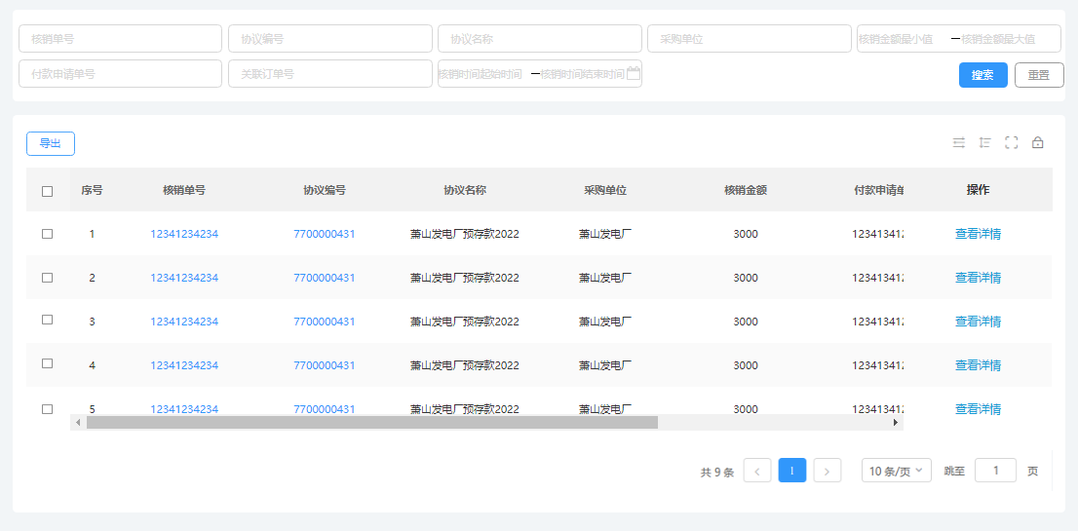
- 筛选项字段说明
提示文字 | 值说明 | 表单类型 | 说明
核销单号 | 文本 | 输入框 | 对【核销单号】字段进行模糊筛选
协议编号 | 文本 | 输入框 | 对【预存款协议编号】字段进行模糊筛选
协议名称 | 文本 | 输入框 | 对【预存款协议名称】字段进行模糊筛选
采购单位 | 文本 | 输入框 | 对【采购单位】字段进行模糊筛选
核销金额 | 数字范围，正数，保留两位小数 | 数字范围控件 | 对【核销金额】字段进行数字范围筛选
关联发票代码 | 文本 | 输入框 | 对【关联发票代码】字段进行模糊筛选
关联订单号 | 文本 | 输入框 | 对【关联订单号】字段进行模糊筛选
核销时间 | 时间范围，精确到日 | 时间范围控件 | 对【核销时间】字段时行时间范围筛选
- 列表项字段说明
字段 | 说明
核销单号 | CM 合同系统每次向商城推送核销信息，系统会生一条核销单。核销单号是核销单的唯一标识
协议编号 | 预存款协议的编号，该值由 CM 合同系统推送
协议名称 | 预存款协议的名称，该值由 CM 合同系统推送
采购单位 | 预存款合同的采购单位名称，该值由 CM 合同系统推送
核销金额 | 核销的金额
付款申请单 | 核销时所关联的付款申请单，由 CM 系统传入，是 CM 系统核销的唯一标识，用于对账
关联订单号 | 核销关联的订单单号
核销时间 | 核销单产生的时间
- 其它业务规则说明
1、点击【查看详情】按钮，进入【预存款核销单详情】页面；
- 预存款核销单详情页面及数据要素
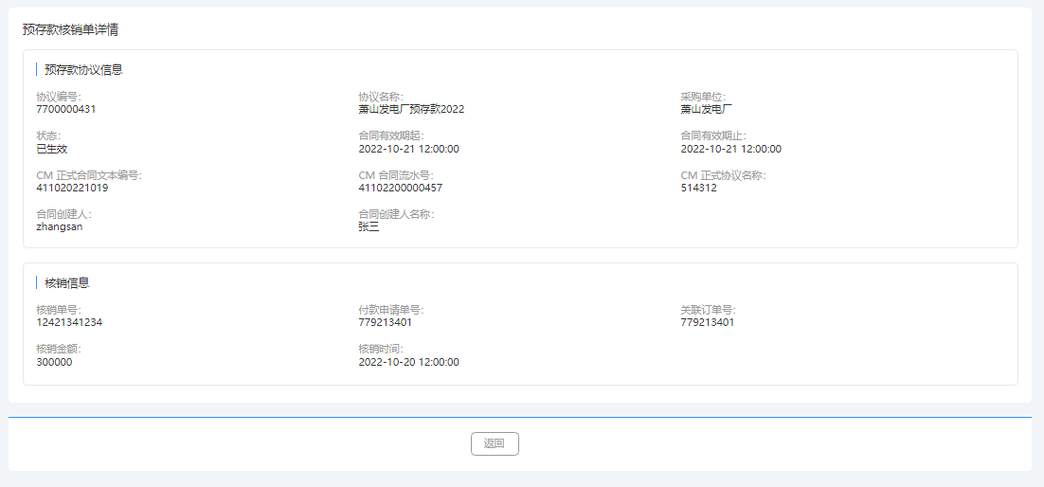
- 预存款协议信息字段说明
标题 | 说明
协议编号 | 预存款协议的编号，该值由 CM 合同系统推送
协议名称 | 预存款协议的名称，该值由 CM 合同系统推送
采购单位 | 预存款合同的采购单位名称，该值由 CM 合同系统推送
状态 | 该预存款合同的状态。包括：“启用”，“关闭”。该值由CM合同系统推送
合同有效期起 | 该预存款合同生效的开始时间
合同有效期止 | 该预存款合同生效的结束时间
CM 正式合同文本编号 | 该预存款合同的 CM 正式合同文本编号。该值由 CM 合同系统传入
CM 合同流水号 | 该预存款合同的 CＭ 合同流水号。该值由 CM合同系统传入
CM 正式协议名称 | 该预存款合同的 CM 正式协议名称。该值由 CM 合同系统传入
合同创建人 | 该预存款合同 CM 合同创建人。该值由 CM 合同系统传入。
合同创建人名称 | 该预存款合同 CM 合同创建人名称。该值由 CM 合同系统传入。
- 预存款冻结单详情字段说明
标题 | 说明
核销单号 | CM 合同系统每次向商城推送核销信息，系统会生一条核销单。核销单号是核销单的唯一标识
关联发票代码 | 核销时所关联的发票代码，由 CM 系统传入，是 CM 系统核销的唯一标识，用于对账
关联订单号 | 核销关联的订单单号
核销金额 | 核销的金额
核销时间 | 核销单产生的时间
- 其它功能规格
1、点击【返回】按钮，返回上一页面。

订单模块相应改造

业务描述
订单【结算模式】字段增加值“预存款”。
用户创建结算模式为“预存款支付”的订单时，页面增加【关联预存款协议】字段。

业务规则
用户创建订单时，系统根据结算模式配置判断该订单的结算模式是否为“预存款”。如果结算模式为“预存款”，则下单时必须关联预存款协议。
创建结算模式为“预存款”的订单时，校验关联的预存款协议的可用金额是否足够支付订单金额，如果可用金额不够，则显示提示：“预存款不足，请补充预存款”；如果可用金额足够，按订单金额冻结单。

主要功能页面及数据要素
- 创建订单页面及数据要素
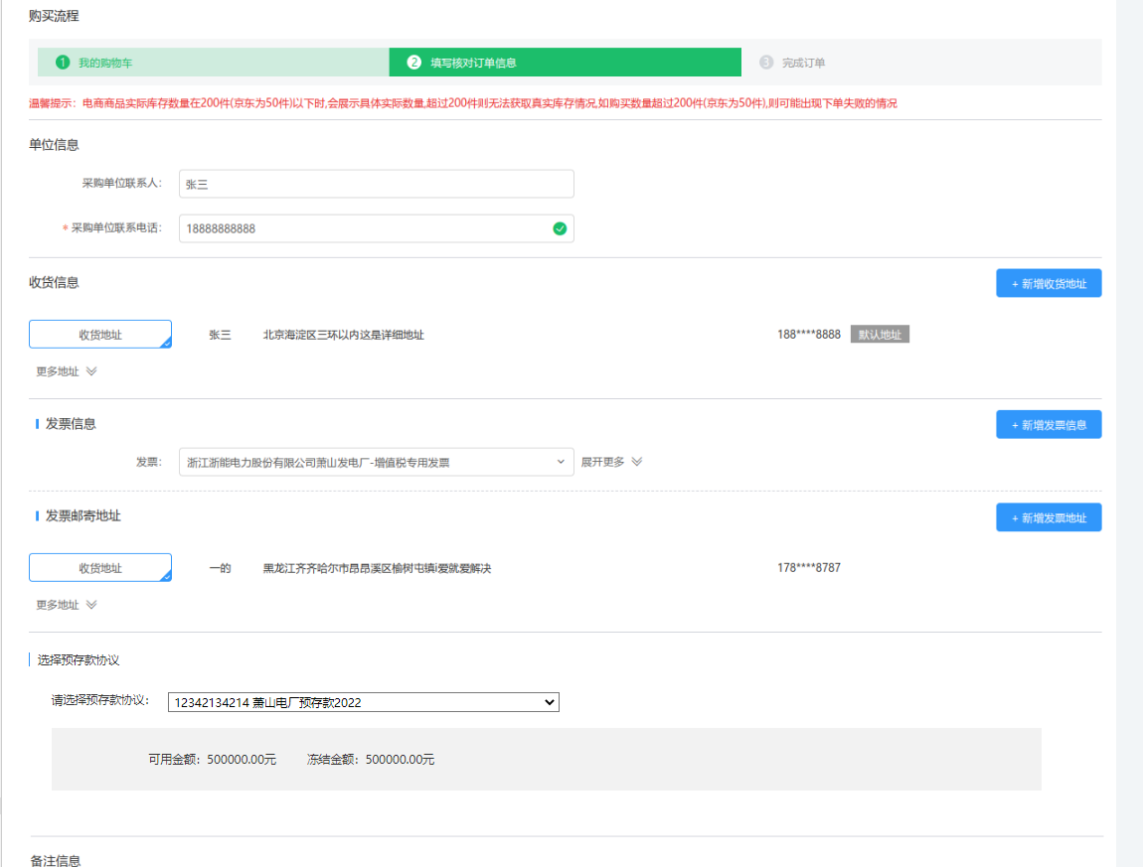

附录Y
序号 | 附件文件名称 | 文件用途说明
1 | 《浙能商城业务流程清单.xlsx》 | 用于描述网上商城涉及的清单，以及各流程涉及的场景；
2 | 《浙能商城业务场景及方案.xlsx》 | 用于描述网上商城涉及的主要场景并说明了各场景未来在线上线下协同的业务解决方案；
3 | 《浙能商城业务流程图.vsdx》 | 基于网上商城业务流程清单以及主要场景清单中的业务解决方，梳理各类业务的具体流程、涉及各侧角色等；
4 | 《浙能商城对接外部电商接口规范.docx》 | 用于说明与各第三方电商对接的业务内容以及相关规范等；
5 | 《浙能商城对接外部各系统接口清单.xlsx》 | 用于说明与各个对接系统对接的业务内容以及相关对接方案等；
6 | 《浙能商城产品功能清单.xlsx》 | 用于描述网上商城涉及的模块、二级、三级菜单以及对应的功能说明；

